מענה מערכת ההשכלה הגבוהה לסטודנטים במילואים במלחמת חרבות ברזל

ביום שמחת תורה, שבעה באוקטובר 2023, תקף ארגון הטרור חמאס את מדינת ישראל באמצעות ירי של אלפי טילים, וחדירה של אלפי מחבלים לבסיסי צה"ל, לערים וליישובים בנגב המערבי (יישובי עוטף עזה). המחבלים ביצעו מעשים נוראיים וקיצוניים באכזריותם. 415 חיילים ואנשי כוחות הביטחון נפלו בקרבות, ו-905 אזרחים ישראלים וזרים נרצחו. המחבלים גם ביצעו פשעים מחרידים בנשים, בגברים, בקשישים, בילדים, בחיילות ובחיילים וגם באזרחים זרים. נוסף על כך הם פצעו אלפי בני אדם, ביצעו בקורבנות פגיעות מיניות קשות וחטפו לתוך רצועת עזה 251 נפש - פעוטות, ילדים וילדות, נערים ונערות, נשים, גברים, קשישים, חיילים וחיילות ובהם גם אזרחים זרים. הם פגעו גם ברכוש - הרסו, שרפו והשמידו בתים ומפעלים ופגעו בציוד. במהלך הלחימה ביישובים נאלצו תושבים רבים להסתתר שעות רבות במרחבים המוגנים ובמקומות מסתור אחרים, תוך חשש כבד לחייהם ותוך שהם מתוודעים לזוועות הקורות לבני משפחה, לקרובים, לשכנים ולחברים, ואף רואים במו עיניהם את הדברים מתרחשים (להלן - אירועי שבעה באוקטובר); רבים אחרים ראו את האירועים המחרידים בשידור חי באמצעי התקשורת וברשתות החברתיות. מלחמת חרבות ברזל שפרצה בעקבות אירועים אלה, התאפיינה בירי של אלפי רקטות לעבר יישובי ישראל, ובעימות רב-זירתי ארוך לעומת מלחמות ישראל האחרונות (להלן גם - המלחמה).

מערך המילואים משמש מאז קום המדינה מרכיב מרכזי בעוצמתו של צה"ל ובחוסנה של מדינת ישראל. מפרוץ מלחמת חרבות ברזל באוקטובר 2023 ועד מועד סיום הביקורת במרץ 2025 (להלן - מועד סיום הביקורת) נקראו מאות אלפי אזרחים לשירות מילואים.

לפי הלמ"ס למדו כ-330,000 סטודנטים בתשפ"ד (אוקטובר 2023 - ספטמבר 2024). נכון ליוני 2024, לקראת סוף שנת הלימודים האקדמית התשפ"ד שירתו במילואים מתחילת המלחמה כ-60,000 סטודנטים, שהםכ-18% מכלל הסטודנטים בישראל.

רבים מסטודנטים אלו שירתו תקופות ממושכות, תוך תשלום מחיר כבד הן בהיבט המשפחתי והן בהיבט הכלכלי בגלל שירות המילואים. היקף הגיוס של משרתי המילואים היה גדול ומשך השירות היה ארוך, באופן שלא נראה כמותו בישראל שנים רבות, וזאת עוד קודם התעצמות הלחימה בלבנון בספטמבר 2024 והתמשכות המלחמה בשנת 2025. על הטיפול במערך המילואים, ובכלל זה טיפול בבעיות אזרחיות, אחראי קצין המילואים הראשי בצה"ל (להלן - הקמל"ר).

המועצה להשכלה גבוהה (להלן - מל"ג) היא הגוף הרגולטורי האחראי למוסדות להשכלה גבוהה. המל"ג היא תאגיד חקוק (סטטוטורי) שהוקם מכוח חוק המועצה להשכלה גבוהה, התשי"ח-1958 (להלן - חוק המל"ג). לפי חוק המל"ג, המל"ג היא המוסד הממלכתי לענייני השכלה גבוהה במדינה. לפי החלטת המל"ג, תפקידה העיקרי הוא "להסדיר את פעילות המוסדות להשכלה גבוהה בישראל ולפקח עליהם, לשם קידום האינטרס הציבורי, ובכלל זאת, לשם שמירה על רמה אקדמית נאותה במוסדות אלו, כמו גם לשם שמירה על האינטרסים של ציבור הסטודנטים". לצד זאת, חוק המל"ג קובע כי מוסד אקדמי הוא בן חורין לכלכל את ענייניו האקדמיים והמינהליים במסגרת תקציבו. לפי החוק האמור, יו"ר המל"ג הוא שר החינוך ובמהלך תקופת הביקורת הוא היה חה"כ יואב קיש.

המל"ג פועלת באמצעות תשעה אגפים מקצועיים, ובהם האגף האקדמי שאמון בין היתר על אכיפה, בקרה ורישוי של המוסדות האקדמיים (להלן - האגף האקדמי); אגף התקצוב שאמון על תכנון התקציב והצעת מסגרת התקציב למערכת ההשכלה הגבוהה; הלשכה המשפטית; אגף דוברות והסברה. הוועדה לתכנון ולתקצוב (להלן - ות"ת) היא ועדת משנה של המל"ג, והיא אחראית על נושאי התקצוב והתכנון של מערכת ההשכלה הגבוהה.

בשנת הלימודים התשפ"ד פעלו בישראל 58 מוסדות להשכלה גבוהה: אוניברסיטאות המתוקצבות על ידי ות"ת, מכללות מתוקצבות, מוסדות להשכלה גבוהה פרטיים שאינם מתוקצבים ומכללות אקדמיות לחינוך שחלקן מתוקצבות על ידי ות"ת וחלקן מתוקצבות על ידי משרד החינוך (להלן - המוסדות או המוסדות להשכלה גבוהה) -מהם 33 מוסדות המתוקצבים על ידי הוות"ת. לצד המוסדות להשכלה גבוהה פועלים פורומים של ראשי המוסדות השונים, אשר מקדמים את הטיפול בנושאים הקשורים למוסדות שהם מייצגים, מגבשים ומתאמים מדיניות ועקרונות משותפים למוסדות אלו ומציגים את עניינם המשותף לפני מקבלי ההחלטות השונים, בין היתר ועד ראשי האוניברסיטאות (להלן - ור"ה), ועד ראשי המכללות האקדמיות הציבוריות (להלן - ור"מ), פורום הנשיאים והנשיאות של המכללות האקדמיות לחינוך בישראל (להלן - רמ"א) וועד ראשי המוסדות הלא מתוקצבים.

חוק זכויות הסטודנט, התשס"ז-2007 (להלן - חוק זכויות הסטודנט), קובע שמוסד להשכלה גבוהה יקבע הוראות בדבר התאמות שיינתנו לסטודנטים המשרתים שירות מילואים וכן לסטודנטים הורים לילדים עד גיל 13 שבני זוגם משרתים בשירות מילואים, לאחר התייעצות עם נציגי אגודת הסטודנטים של המוסד, ולפי כללים שקבעה המל"ג. מכוח החוק האמור קבעה המל"ג את כללי זכויות הסטודנט (התאמות לסטודנטים המשרתים בשירות מילואים), התשע"ב-2012 (להלן - כללי זכויות הסטודנט או הכללים), ועדכנה אותם במשך השנים (עדכון אחרון נעשה בספטמבר 2023, כחודש לפני פרוץ המלחמה, בהמשך להחלטת הממשלה 620), ובהם מפורטות חובותיהם של המוסדות להשכלה גבוהה הנוגעות לביצוע התאמות לסטודנטים אלו. בין השאר, הכללים קובעים כי סטודנט זכאי להיעדר משיעורים בתקופת שירות המילואים ללא הגבלה, וכי זכויותיו לא ייפגעו בשל כך, לרבות דרישות נוכחות לצורך זכאות לגשת לבחינות, אפשרות לדחיית קורסים או חזרה עליהם ללא תשלום נוסף לפי היקף ימי המילואים ששירת וכן זכאות להיבחן במועד נוסף בשל היעדרות עקב שירות מילואים. נוסף על כך, חוק עידוד מעורבות סטודנטים בפעילות חברתית וקהילתית, התשע"ח-2018 (להלן - חוק עידוד מעורבות סטודנטים), קובע כי סטודנטים שלומדים לתואר ראשון במוסדות שהוכרו על ידי המל"ג או קיבלו היתר ממנה, זכאים לשתי נקודות זכות עבור שירות מילואים של עשרה ימים לפחות בשנת הלימודים.

בשל התמשכותה של המלחמה ובעקבות החלטת המל"ג שאיפשרה למוסדות להשכלה גבוהה לדחות את פתיחת שנת הלימודים, נדחתה פתיחת שנת הלימודים התשפ"ד במוסדות, שתוכננה לאוקטובר 2023. בחלק מן המוסדות נפתחה שנת הלימודים התשפ"ד עד דצמבר 2023, ובאחרים עד אמצע ינואר 2024. שנת הלימודים הסתיימה במרבית המוסדות ביולי-אוגוסט 2024, מועד המאוחר מהמתוכנן.

להלן בתרשים נתונים על מספר ימי מילואים ששירתו סטודנטים, לפי משך תקופת המילואים, בחודשים ינואר-יוני 2024:

תרשים 1: מספר ימי המילואים המצטברים ששירתו סטודנטים, ינואר-יוני 2024
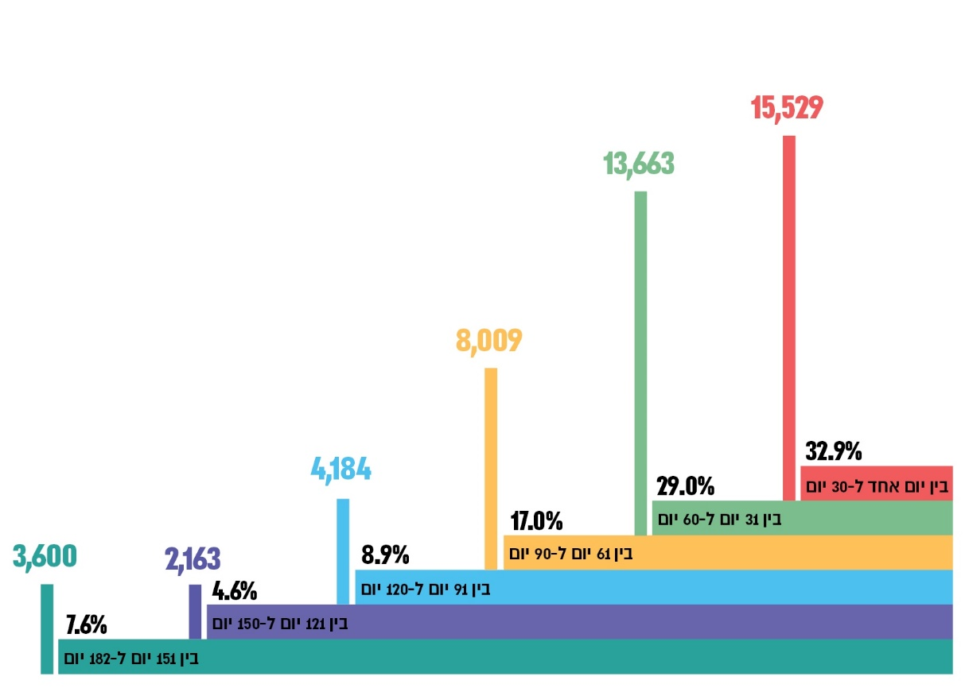
על פי נתוני המוסד לביטוח לאומי, בעיבוד משרד מבקר המדינה.

מהתרשים עולה שבחודשים ינואר-יוני 2024, אשר היו חלק עיקרי משנת הלימודים התשפ"ד (שישה מתוך כשמונה חודשי לימוד), בתקופה של כ-180 ימי לימודים, כ-18,000 סטודנטים שירתו במילואים יותר משליש מהתקופה (חודשיים ומעלה); כ-10,000 סטודנטים שירתו במילואים יותר מחצי מהתקופה (שלושה חודשים ומעלה); 3,600 סטודנטים היו בשירות מילואים כמעט כל התקופה האמורה.

להשכלה הגבוהה חשיבות רבה הן לחברה והן לפרט. מבחינת החברה, השכלה גבוהה היא בסיס למחקר והיא מבטיחה קדמה. כמו כן, יש לה תפקיד מרכזי בשימור היתרון היחסי של מדינת ישראל לעומת מדינות העולם. ההשכלה הגבוהה משמשת כלי לצמצום פערים חברתיים ולהכשרת כוח אדם מיומן לשוק העבודה, ובכך היא תורמת לתהליכי פיתוח וצמיחה במשק. מבחינת הפרט, השכלה גבוהה היא מפתח להשתלבות בשוק העבודה ולרכישת מעמד והשפעה בתחום החברתי והכלכלי.

יש חשיבות כי הסיוע הניתן מהמוסדות להשכלה גבוהה לסטודנטים משרתי מילואים, ובייחוד סטודנטים אשר גויסו לשירות מילואים במהלך מלחמת חרבות ברזל, יהיה הוגן ומיטבי. סטודנטים אלה נדרשו להתגייס לתקופות ממושכות למען ביטחון המדינה ואזרחיה; על כן, על המל"ג ועל המוסדות להשכלה גבוהה לוודא כי כלל הזכויות שהם זכאים להן והמשאבים הנדרשים יובטחו במלואם כדי למנוע ככל הניתן כל פגיעה בהתקדמותם האקדמית, המקצועית והתעסוקתית. נוסף על כך, יש לוודא כי מנגנוני התמיכה יאפשרו לסטודנטים משרתי מילואים להתמסר באופן מלא לביצוע משימותיהם הביטחוניות, תוך מתן ודאות כי המענים שיעמדו לרשותם יאפשרו להם להשלים את לימודיהם האקדמיים עם שובם לספסל הלימודים.

ממצאי הדוח רלוונטיים ביותר גם לעת הזו שבה נוכח המצב הביטחוני ניתן לצפות שסטודנטים רבים ימשיכו להיקרא לשירות מילואים ממושך גם בשנים הקרובות.

פעולות הביקורת

בחודשים דצמבר 2023 עד מרץ 2025 בדק משרד מבקר המדינה את המענים שניתנו לסטודנטים משרתי מילואים במלחמת חרבות ברזל. במסגרת הביקורת נבדקו פעולות המל"ג לסיוע לסטודנטים וכן הסיוע של המוסדות להשכלה גבוהה שניתן לסטודנטים משרתי מילואים. הביקורת נעשתה במל"ג. בדיקות השלמה נעשו במוסדות להשכלה גבוהה, במשרד האוצר, בצה"ל (קמל"ר) ובמסגרת פגישות של צוות הביקורת עם גורמים שאינם מבוקרים כמו התאחדות הסטודנטים והסטודנטיות הארצית (להלן - התאחדות הסטודנטים), אגודות סטודנטים במוסדות השונים ועמותות למען סטודנטים משרתי מילואים. ביולי 2024 הפיץ משרד מבקר המדינה שאלון ל-25 מוסדות להשכלה גבוהה המתוקצבים על ידי ות"ת (להלן - שאלון המוסדות). השאלון נגע לתקופת סמסטר א' בשנת הלימודים התשפ"ד.

במסגרת ביקורת זו נערך סקר בקרב סטודנטים משרתי מילואים כדי ללמוד על נקודות המבט שלהם במהלך שנת הלימודים התשפ"ד בתקופת מלחמת חרבות ברזל (להלן - סקר הסטודנטים). את הסקר הכינה וניתחה חברת ייעוץ חיצונית, והוא הופץ ביוני 2024 באמצעות התאחדות הסטודנטים הארצית לכלל ציבור הסטודנטים במוסדות להשכלה גבוהה (בסמסטר ב' של שנת הלימודים התשפ"ד), על ידי שליחת קישור במסרון (SMS). שיטת הדגימה שבה בוצע הסקר אינה הסתברותית מלאה. על הסקר השיבו כ-2,650 סטודנטים משרתי מילואים, שהם 4.4% מכלל הסטודנטים ששירתו במילואים בשנת הלימודים התשפ"ד. שיעור זה דומה לשיעורי השבה מקובלים בסקרים אינטרנטיים רחבי היקף. מכיוון שהתפלגות המשיבים בסקר דומה להתפלגות האוכלוסייה לפי סוג מוסד אקדמי (אוניברסיטאות מחקר, מכללות, מכללות חינוך), ומאחר שניתוח הסקר בוצע ברמת המקרו ומרווח הטעות הוא כ-2%, ניתן להסיק מהסקר מסקנות כלליות על כלל מערכת ההשכלה הגבוהה.

להלן בתרשים מאפייני המשיבים על סקר הסטודנטים:

תרשים 2: המשיבים על סקר הסטודנטים, לפי קטגוריות שונות
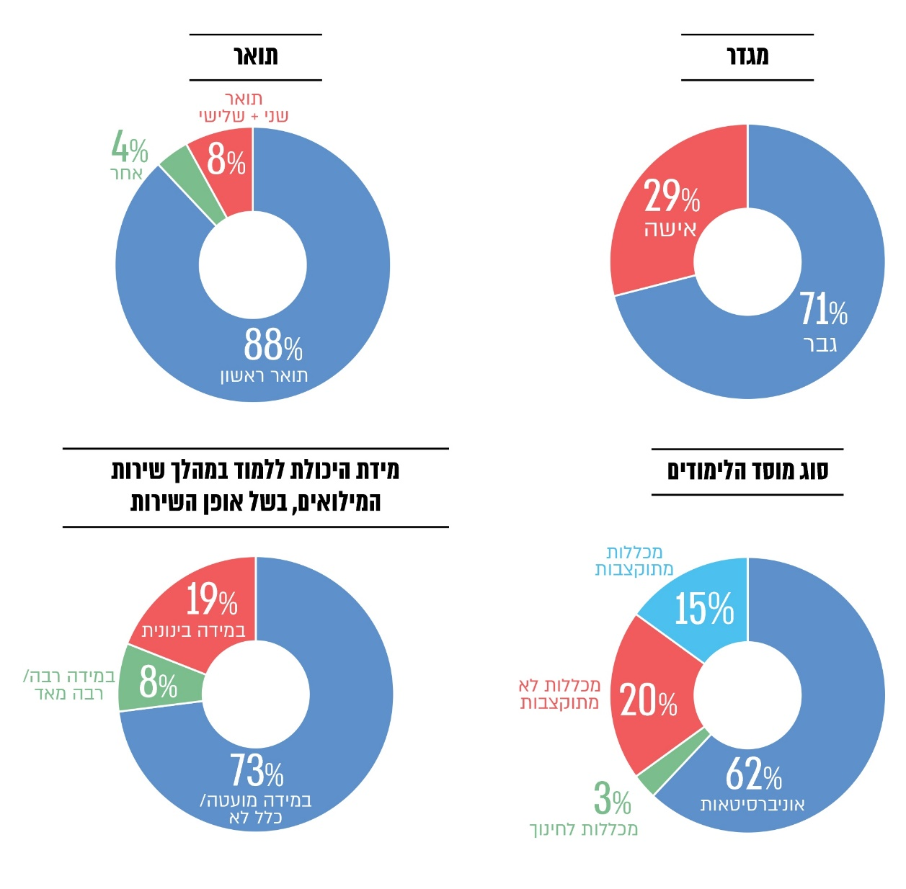
על פי נתוני סקר הסטודנטים, בעיבוד משרד מבקר המדינה.

מהתרשים עולה כי מרבית המשיבים (73%) ציינו שבשל אופן שירות המילואים כמעט לא התאפשר להם ללמוד במהלך שירות המילואים. 71% מהמשיבים היו גברים; 88% היו סטודנטים לתואר ראשון, ו-62% למדו באוניברסיטאות.

סיוע המוסדות לסטודנטים משרתי מילואים במהלך מלחמת חרבות ברזל

מלחמת חרבות ברזל פרצה בשבעה באוקטובר, זמן קצר לפני המועד שבו תוכננה להיפתח שנת הלימודים באקדמיה. המציאות החדשה שנוצרה הצריכה התארגנות מחודשת של המוסדות להשכלה גבוהה והיערכות למצב שבו מספר רב של סטודנטים ייקראו לשירות מילואים ויימנע מהם ללמוד באופן סדיר.

כללי זכויות הסטודנט קובעים כאמור את המענים העיקריים לסטודנטים משרתי מילואים, והם המענה המינימלי שכל מוסד חייב לפעול לפיו. כללי זכויות הסטודנט מותאמים בעיקר למשרתי מילואים בימי שגרה, והם אינם נותנים מענה מלא לפערים הנובעים משירות מילואים ממושך של מספר סטודנטים רב. בלוח שלהלן מוצגים המענים העיקריים שנקבעו בכללי זכויות הסטודנט, נכון למועד פרוץ מלחמת חרבות וברזל:

לוח 1: מענים עיקריים לסטודנט שנעדר בשל שירות מילואים, לפי כללי זכויות הסטודנט שקבעה המל"ג
מספר הסעיף | הנושא | התוכן
2 | רכז מילואים | המוסד ימנה רכז מילואים שיהיה אחראי לקביעת התאמות המוסד, למעקב אחר ביצוען ולטיפול ולתיאום בין המוסד לצה"ל. המוסד יפרסם את שם רכז המילואים ואת פרטי ההתקשרות עימו לשם פנייה אליו.
4 | היעדרות משיעורים ודחיית לימודים | - סטודנט זכאי להיעדר משיעורים בתקופת המילואים, ללא הגבלה וללא פגיעה בזכויותיו.  - המוסד יאפשר לסטודנט ששירת מעל עשרה ימים במצטבר בסמסטר לדחות קורס ולחזור עליו, ללא תשלום נוסף ובתנאי שעדיין לא נבחן.
5 | מטלות | - אם סטודנט נעדר, יידחה מועד הגשת מטלה לפחות במספר הימים שבהם שירת במילואים.  - המוסד יקבע כללים להסדרת זכויותיו של סטודנט שהחמיץ עקב שירות מילואים של 14 ימים ומעלה את מועד הגשתן של יותר משמונה עבודות.
6 | הכשרה מעשית | המוסד יאפשר לסטודנט שנעדר מקורסים מעשיים להשלים את שהחסיר או יפטור אותו מהם, או יאפשר את השתתפותו בהם במועד מאוחר יותר ללא תשלום נוסף.
7 | בחינה | היעדרות מבחינה בשל שירות מילואים מזכה במועד נוסף.
8 | בחינה או עבודה כדרישה מוקדמת | סטודנט שנעדר מבחינה של קורס שהוא דרישה מוקדמת או לא הגיש מטלה בקורס, זכאי ללמוד "על תנאי" בקורס או בשנה המתקדמת עד השלמת הבחינה או המטלה.
9 | השלמת לימודים, רישום לקורסים ונוכחות | - המוסד יסייע לסטודנט בהשלמת חומר הלימוד באמצעות הדרכה, חונכות, שיעורי עזר וחומרי עזר, או בכל דרך שיקבע המוסד.  - סטודנט זכאי לקבלת אפשרות לאחד מאלה, לפי בחירת המוסד, למעט עבור שיעורי הכשרה מעשית, מעבדה, התנסות או תרגול:  - האזנה לשיעורים או צפייה בשיעורים שנעדר מהם או קבלת סיכומים כתובים מהמוסד.  - שעות תגבור פרטניות לשיעורים שנעדר מהם ולא כחלק משעות הקבלה של המרצה.  - סטודנט שנעדר וצפוי להיעדר בשל מילואים בעת הרשמה לקורסים זכאי לרישום מוקדם.
10 | הארכת לימודים | סטודנט ששירת במצטבר 150 ימים לפחות יהיה זכאי להאריך את לימודיו בשני סמסטרים, בלי שיחויב בשכר לימוד או בכל תשלום נוסף בשל הארכה זו.
על פי כללי זכויות הסטודנט, בעיבוד משרד מבקר המדינה.

עם פרוץ מלחמת חרבות ברזל גויסו סטודנטים לתקופות ארוכות, פעמים רבות אף בלי שצוין תאריך סיום שירות המילואים, ועל כן עלה הצורך לייצר מענים נוספים על אלה שהמוסדות נדרשים לתת למשרתי מילואים לפי כללי זכויות הסטודנט. לאחר השבעה באוקטובר נקטה המל"ג מספר צעדים במטרה לסייע לסטודנטים משרתי מילואים. להלן פירוט הצעדים:

פעולות המל"ג לצורך סיוע לסטודנטים במהלך החודשיים שלאחר פרוץ מלחמת חרבות ברזל

- דחיית שנת הלימודים וקיצור הסמסטר: בנובמבר 2023 קבעה המל"ג כי נוכח מצב החירום בארץ עקב המלחמה, דרישתה לסמסטר באורך של לפחות 13 שבועות תבוטל ולא יהיה רף מינימלי לאורך סמסטר, זאת לצד קביעה לפיה על המוסדות להבטיח כי לא תהיה פגיעה ברמה האקדמית הנאותה של הלימודים. עוד קבעה המל"ג כי למוסדות נתון החופש להחליט על מועד פתיחת שנת הלימודים ולעדכן בכך את הסטודנטים לפחות שבועיים מראש. צעד זה נועד לאפשר לכלל אוכלוסיית הסטודנטים להסתגל למציאות החדשה שנוצרה ולהימנע מפתיחת שנת הלימודים בד בבד עם פרוץ המלחמה.

- פנייה למוסדות להשכלה גבוהה לצורך גיבוש מתווי חזרה ללימודים ותמיכה בסטודנטים משרתי מילואים: במקביל להחלטה לאפשר את דחיית מועד פתיחת שנת הלימודים דרשה המל"ג מהמוסדות להשכלה גבוהה להעביר לה עדכון ראשוני על ההשלמות וההתאמות המתוכננות לגבי כלל הסטודנטים, וכן על המענים שיוצעו לסטודנטים המשרתים במילואים. בנובמבר 2023, שבוע לאחר ההחלטה בדבר דחיית פתיחת שנת הלימודים התשפ"ד התכנסה המל"ג לדון במתווי חזרה ללימודים ובתמיכה בסטודנטים המשרתים במילואים. בהחלטה שקיבלה באותו מעמד ציינה המל"ג את החשיבות שהיא רואה בהבטחת זכותם של הסטודנטים משרתי מילואים להשלים את לימודיהם האקדמיים. היא דרשה שוב כי המוסדות להשכלה גבוהה יעבירו באופן מיידי את התייחסותם בדבר ההשלמות וההתאמות המתוכננות על ידם לכלל הסטודנטים, ובפרט המענים שיוצעו לסטודנטים המשרתים במילואים ובני/בנות זוגם, כך שיובטח כי תינתן להם האפשרות לסיים את הלימודים ביחד עם שאר הסטודנטים במוסד. עוד ציינה המל"ג כי בשנת הלימודים התשפ"ד היא תאפשר למוסדות גמישות מְרַבִּית לביצוע ההתאמות בתוכנית הלימודים. היא הבהירה כי חוק עידוד מעורבות סטודנטים קובע חובה להעניק שתי נקודות זכות, אבל המוסד רשאי, בפרט בתקופה זו, להעניק יותר מכך ובכפוף להבטחת רמה אקדמית נאותה. המל"ג ציינה כי היא מצפה מהמוסדות לעדכן וליידע את הסטודנטים משרתי מילואים בנוגע להתאמות והמענים שיוענקו להם לשם שמירה על זכויותיהם.

בהמשך לדרישת המל"ג לגיבוש מתווים הציעו המוסדות התאמות שונות ודרכי סיוע לסטודנטים משרתי מילואים, מעבר למענים שהם מחויבים לתת לפי כללי זכויות הסטודנט. להלן בתרשים דוגמאות למענים שהעניקו המוסדות לסטודנטים משרתי מילואים נוסף על המענים הקבועים בכללים:

תרשים 3: דוגמאות למענים נוספים שהעניקו המוסדות לסטודנטים משרתי מילואים ושאינם קבועים בכללי זכויות הסטודנט
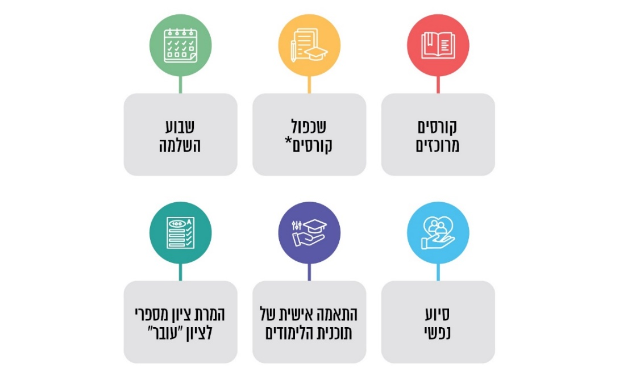
מתוך פגישות שערך צוות הביקורת עם המוסדות.
* חזרה על אותו קורס בסמסטר עוקב.
- פורום חירום: באוקטובר 2023, לאחר פרוץ המלחמה, החליטה המל"ג על הרחבת "פורום יושבי הראש של המועצה", לצורך דיון והמלצה למועצה בנושאים דחופים הקשורים להשכלה הגבוהה בעת המלחמה ובנוגע לצרכים דחופים העולים בשל מצב זה (להלן - פורום החירום). פורום החירום מורכב משבעה חברי המל"ג (אחד מחברי הפורום הוא נציג של התאחדות הסטודנטים הארצית, וחבר פורום אחר חבר גם בוות"ת), ויו"ר הפורום הוא ראש הוות"ת. הוחלט כי במסגרת דיוניו ישמע הפורום את נציגי המוסדות ויתייעץ עם חברי המל"ג לפי הצורך והנושאים שיועלו לדיון. במפגשים אלו נדונו נושאים שונים הרלוונטיים לסיוע לסטודנטים משרתי מילואים, וגובשו המלצות למל"ג שאת חלקן היא אף אימצה; למשל, הרחבת היקף הקורסים הדיגיטליים בכל מוסד; מתן חופש למוסדות להחליט על מועד פתיחת שנת הלימודים בתיאום ביניהם עד כמה שניתן; פנייה של המל"ג למוסדות לגבי המענים המתוכננים לסטודנטים.

- הרחבת המענה של המוקד הטלפוני: בעקבות פרוץ המלחמה הרחיבה המל"ג את המענה של המוקד הטלפוני לפניות הציבור, שפעל כבר לפני המלחמה. זאת במטרה לרכז את המענים ולהנגישם לסטודנטים הזקוקים לכך. היא תגברה את המוקד באנשי צוות נוספים והרחיבה את שעות פעילותו כדי לתת מענה לסטודנטים הלומדים במוסדות להשכלה גבוהה ומבקשים סיוע בשל המצב. כמו כן, בד בבד עם הרחבת המוקד פתחה המל"ג אפיקי פניות נוספים, כגון רשתות חברתיות ודואר אלקטרוני, וכן פרסמה והעלתה קמפיינים בערוצי המדיה השונים כדי לעודד סטודנטים לפנות אליה.

- אישור תוכניות תקציביות: בדצמבר 2023 אישרה הוות"ת תוכניות תקציביות בהיקף של כ-520 מיליון ש"ח (400 מיליון ש"ח ממקורות עצמאיים של הוות"ת ו-120 מיליון ש"ח ממשרד האוצר), המיועדות לתמוך במוסדות המתוקצבים. מטרת תוכניות אלה הייתה להבטיח את המשך איתנותם הפיננסית של המוסדות הפועלים באזורי לחימה ובקווי העימות בדרום ובצפון (המכללה האקדמית ספיר והמכללה האקדמית תל חי) וכן תקצוב פעולות שיאפשר יישום מיטבי של הכללים בנוגע לסטודנטים משרתי מילואים, ויישום המתווים שקבעו המוסדות. מתוך הסכום האמור יועדו 320 מיליון ש"ח להבטחת איתנותם הפיננסית של המכללה האקדמית ספיר והמכללה האקדמית תל חי - 80 מיליון ש"ח למתן מלגות בגובה שכר לימוד מלא לסטודנטים בשנת הלימודים התשפ"ד ו-240 מיליון ש"ח רשת ביטחון לירידה במספרי הסטודנטים; 140 מיליון ש"ח נועדו לסייע לכלל המוסדות להקים מערך הוראה ראוי להשלמות עבור סטודנטים משרתי מילואים או בני/בנות זוגם. כמו כן, יכול היה המוסד לנצל כספים אלה גם עבור סיוע נפשי ופסיכולוגי שהוא יעמיד לרשות משרתי המילואים (להלן - תוכנית התמיכה למתן מענה למניעת נשירה וגרירת תואר); 60 מיליון ש"ח נועדו להגדלת קרן הסיוע עבור סטודנטים המשרתים שירות משמעותי במילואים (להלן - מערך התמיכה במוסדות). בינואר 2024 החליטה הוות"ת כי תוכנית התמיכה למתן מענה למניעת נשירה וגרירת תואר תחול גם על סטודנטים המשרתים בכוחות הביטחון אשר נעדרו מהלימודים עקב המלחמה. נוסף על כך, במרץ 2024 החליטה הוות"ת על הקצאת נתח תקציבי נוסף למוסדות בסך של כ-55 מיליון ש"ח (50 מיליון ש"ח ממשרד האוצר ו-5 מיליון ש"ח ממקורות עצמאיים של הוות"ת) עבור שכפול קורסים (העברת אותו קורס בסמסטר עוקב) כדי לתת מענה רחב בדבר מניעת נשירה וגרירת התואר לסטודנטים המשרתים מעל 100 ימי מילואים (להלן - תוכנית 100 פלוס).

- פעולות נוספות לסיוע לסטודנטים משרתי מילואים: האגף האקדמי המקצועי במל"ג פעל בכמה דרכים נוספות כדי לסייע לסטודנטים משרתי מילואים, ובהן העלאת המודעות לחיילי המילואים בנוגע לזכויותיהם באמצעות קמפיינים ברשתות החברתיות וברדיו; הנגשת המידע באתר המל"ג במרשתת (אינטרנט) באמצעות פרסום רשימת רכזי המילואים בכל המוסדות להשכלה גבוהה בארץ (הרשימה הועלתה לאתר בשבוע הראשון של המלחמה) והעלאת "שאלות ותשובות" לסטודנטים (הדבר נעשה בחודש הראשון למלחמה); ריענון המידע על זכויות חיילי המילואים ובני/בנות זוגם באמצעות שליחת מכתב למוסדות באוקטובר 2023; קיום מפגשי ריענון לצוותים מהמוסדות, בשיתוף הקמל"ר שבהם נכחו יותר מ-200 אנשי צוות מהמוסדות.

קביעת הוראת שעה לתיקון כללי זכויות הסטודנט

עם התמשכות המלחמה, ועל אף הפעולות השונות שנקטה המל"ג, עלה הצורך ליצור מענה רוחבי ומקיף יותר מזה המעוגן בכללי זכויות הסטודנט, כאשר בו זמנית נוצר מצב שבו מוסדות הלימוד הציעו מתווים שונים לסטודנטים משרתי מילואים, הכוללים התאמות לימודיות, מלגות ומענקים. כפועל יוצא קיבלו סטודנטים אשר שירתו כתף אל כתף סיוע שונה כתלות במוסד הלימודים שאליו השתייכו. עם פתיחת שנת הלימודים התשפ"ד החלו להישמע תלונות רבות מצד סטודנטים ומצד עמותות הפועלות למען משרתי המילואים, בנוגע לחוסר האחידות בין המתווים ולפערים בין המענים שהוצעו לבין הצרכים בפועל של הסטודנטים.

על רקע התמשכות המלחמה, ובין היתר בעקבות יוזמות משפטיות ואחרות מצד סטודנטים, גיבשה המל"ג הצעה לתקן בהוראת שעה למלחמת חרבות ברזל את כללי זכויות הסטודנט. ביוני 2024 פורסמו כללי זכויות הסטודנט (התאמות לסטודנטים המשרתים בשירות מילואים)(הוראת שעה), התשפ"ד-2024 (להלן - הוראת השעה) ובהתאם לכללים אלו פעלו המוסדות.

הוראת השעה הרחיבה את המענים שהמוסדות מחויבים לתת למשרתי המילואים, מעבר למענים הקבועים בכללי זכויות הסטודנט. לצד ההתאמות המחייבות האמורות יצוין כי בדומה למצב הדברים שהיה נהוג קודם לכן, כל מוסד אקדמי רשאי היה להרחיב מענים אלו אם הוא מצא לנכון לעשות כן. להלן בתרשים מוצגים המענים שהמוסדות מחויבים לתת לסטודנטים משרתי מילואים, לפי הוראת השעה:

תרשים 4: המענים העיקריים שהמוסדות להשכלה גבוהה מחויבים לתת לסטודנטים משרתי מילואים, לפי הוראת השעה של המל"ג
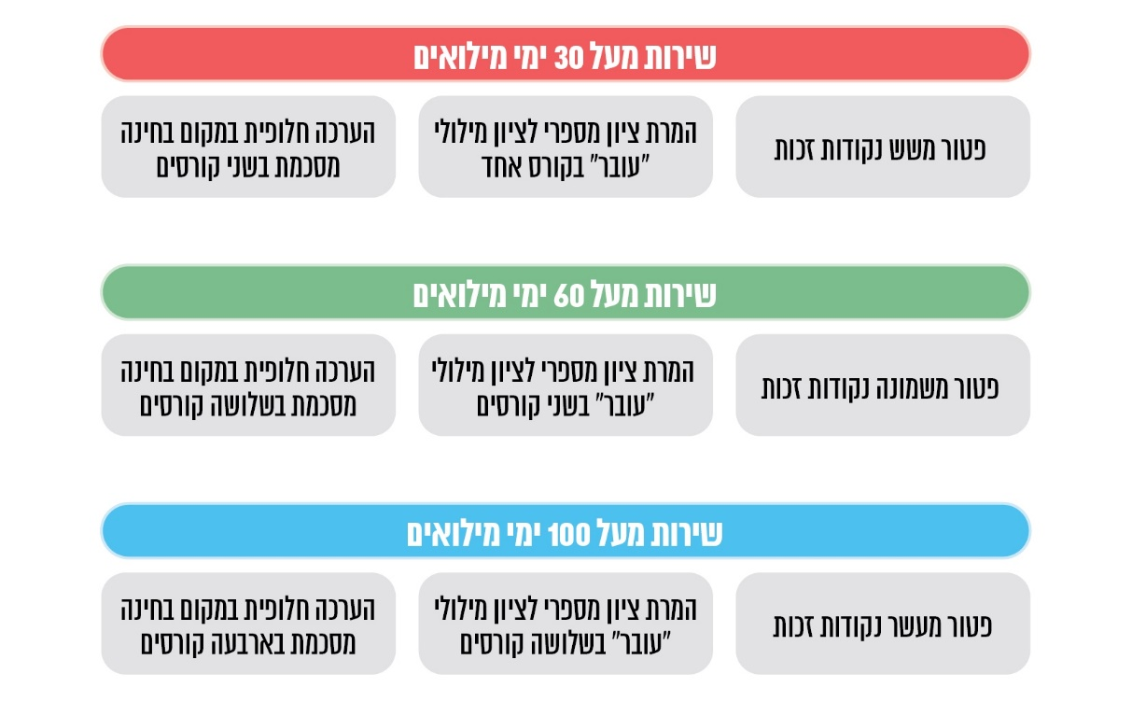
על פי הוראת השעה, בעיבוד משרד מבקר המדינה.

בתשובתו מיולי 2025 מסר הקמל"ר (להלן - תשובת הקמל"ר) כי גיבוש הצעת התיקון לכללי זכויות הסטודנט נבע בין היתר מיוזמות משפטיות ואחרות ומהצורך לפשר בין עמדות המוסדות האקדמיים ובין ארגוני הסטודנטים. הקמל"ר ציין בתשובתו כי לאחר פרסום מתווה ההתאמות ירד במידה ניכרת מספר הפניות לצוות הסטודנטים הייעודי של הקמל"ר בעניין ההתאמות שהציעו המוסדות.

מהאמור לעיל עולה כי לגבי שנת הלימודים התשפ"ד החליטה המל"ג על שורה של צעדים שמטרתם להעניק הטבות והתאמות לסטודנטים משרתי מילואים. יצוין כי אומנם יש בהחלטות אלו כדי לשקף את מחויבותה של המל"ג לסטודנטים משרתי מילואים, אבל כדי לתת להם מענה מיטבי אין די בקבלת החלטות וקיימת חשיבות מרובה לוודא כי החלטות אלו מיושמות בפועל. לצורך כך, נדרש לפקח על המענה הניתן בפועל לסטודנטים האמורים במוסדות השונים (בעניין זה ראו בהרחבה להלן בפרק "פיקוח של המל"ג על סיוע המוסדות לסטודנטים משרתי מילואים").

החזר כספי לסטודנטים שביטלו לימודיהם בשל שירות המילואים

לכל מוסד לימוד יש נהלים בנוגע להחזר כספי הניתן לסטודנט המחליט על הפסקת לימודיו או על ביטול הרשמה. ככלל, מוסדות לימוד אינם נותנים החזר במצב של ביטול הרשמה, בהתאם להמלצת ועדת מלץ משנת 1996, והיקף החזר שכר הלימוד נגזר ממועד ההודעה על הפסקת הלימודים, כאשר קיים מועד אשר אחריו לא יינתן עוד החזר. חוק זכויות הסטודנט קובע תקרה לדמי הרשמה.

לפי המל"ג, ועדת מלץ המליצה כי לא יינתן החזר עבור דמי הרשמה במקרה של ביטול הרשמה וכן המליצה לקבוע את הזכאות לקבל החזר כספי בגין הפסקת הלימודים כתלות במועד הביטול ובהתאם למועדים מוגדרים, וכי אין למל"ג דרך לשנות את המלצות ועדת מלץ, אשר עוגנו לימים בהחלטת ממשלה.

עלה כי המל"ג לא קבעה הנחיות המתייחסות למצב הייחודי שנוצר בעקבות מלחמת חרבות ברזל והנוגעות להחזר כספי בגין ביטול הרשמה והחזרי שכר לימוד לסטודנטים אשר נקראו לשירות מילואים ונאלצו לבטל או להפסיק את לימודיהם.

המל"ג מסרה בתשובתה למשרד מבקר המדינה ביולי 2025 (להלן - תשובת המל"ג) כי טיפלה בעשרות פניות בנושאים כלכליים שלא כללו פניות בנושאי החזר שכר לימוד או החזר דמי הרשמה בשל שירות מילואים. עוד מסרה המל"ג כי בכל הקשור לפניות בנושאי תמיכה וסיוע כלכלי, המוסדות להשכלה גבוהה גילו נכונות גבוהה לשיתוף פעולה והתגייסו למתן מענה מהיר.

לפי שאלון המוסדות שהפיץ משרד מבקר המדינה, בעקבות המלחמה נאלצו מאות סטודנטים שנקראו לשירות מילואים כדי להגן על המדינה לבטל את הרשמתם ללימודים או להפסיק את לימודיהם לאחר שהחלו אותם. במסגרת שאלון המוסדות, משרד מבקר המדינה בדק אם מוסדות הלימוד נתנו החזר כספי לסטודנטים משרתי מילואים אשר ביטלו את הרשמתם ללימודים במוסד או הודיעו על הפסקת לימודיהם. להלן הממצאים מהשאלון.

תרשים 5: פילוח החזרי דמי הרשמה ושכר לימוד על ידי 25 מוסדות לימוד במקרה של ביטול לימודים של סטודנטים משרתי מילואים
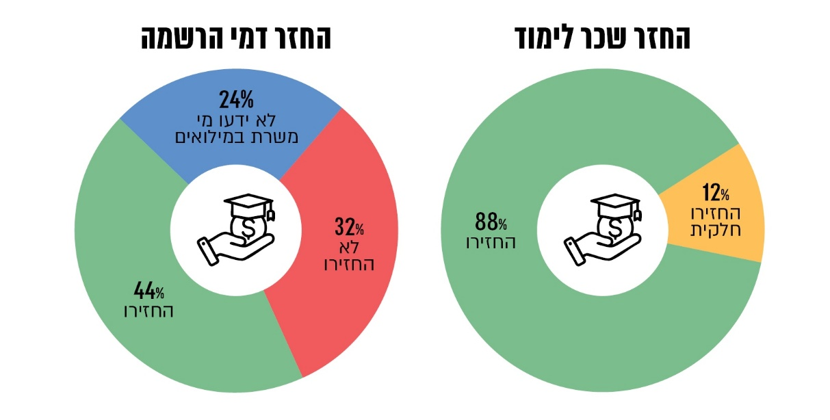
נמצא כי 32% מ-25 מוסדות הלימוד שנבדקו (8) במסגרת שאלון המוסדות דיווחו כי לא החזירו דמי הרשמה לסטודנטים שביטלו את הרשמתם עקב שירות מילואים; 44% מהמוסדות (11) דיווחו כי החזירו דמי הרשמה לסטודנטים שביטלו את הרשמתם עקב שירות מילואים; ו-24% מהמוסדות(6) דיווחו כי לא ידעו מי מאלו שביטלו את הרישום משרת במילואים ומי לא משרת עוד נמצא כי 12% מהמוסדות (3) החזירו שכר לימוד חלקי לסטודנטים משרתי מילואים שהפסיקו את לימודיהם עקב שירות המילואים. שאר המוסדות (88%) דיווחו כי החזירו שכר לימוד מלא לסטודנטים כאמור.

הטכניון - מכון טכנולוגי לישראל (להלן - הטכניון) מסר בתשובתו מיוני 2025 (להלן - תשובת הטכניון) כי לא מקובל שדמי הרשמה יוחזרו למועמדים, שכן הם החזר מינימלי של העלויות הכרוכות בטיפול בכל תהליך הרישום והקבלה של המועמדים. הטכניון הוסיף כי דמי הרשמה נגבים ממועמדים שהתקבלו ללימודים וממועמדים שלא התקבלו ללימודים, ומכאן שהציפייה להחזר דמי הרשמה לחלקם איננה סבירה. הטכניון ציין כי פחות מעשרה סטודנטים ביטלו את רישומם ללימודים בו עקב שירות המילואים.

המרכז האקדמי רופין מסר בתשובתו מיולי 2025 כי בנוגע להחזר דמי הרשמה הוא פועל על פי המדיניות שהומלץ עליה במסקנות ועדת מלץ, אשר למיטב ידיעתו אומצו על ידי המל"ג והן בבחינת מדיניות מחייבת. עוד מסר המרכז האקדמי רופין כי הוא מחויב לפעול באחריות תקציבית ומתוך זהירות רבה בכל הקשור בשימוש בכספי הציבור, ולפיכך לא ניתן לצפות ממנו להשיב לסטודנטים דמי הרשמה. המרכז האקדמי רופין הוסיף כי אם המל"ג תקבע מדיניות שונה לעניין זה, הוא יפעל בהתאם למדיניות שתיקבע.

האוניברסיטה העברית בירושלים מסרה בתשובתה מיולי 2025 כי לא הוחזרו דמי הרשמה, למעט במקרים חריגים, מאחר שהם במהותם תשלום בעבור שירות שניתן בעת הרישום לאוניברסיטה.

אוניברסיטת בן-גוריון בנגב מסרה בתשובתה מיוני 2025 כי לא זכורה לה פנייה בהקשר של החזרת דמי הרשמה. נוסף על כך, אוניברסיטת בן-גוריון בנגב איפשרה לשמור את הקבלה של תשלום דמי הרשמה לאוניברסיטה לשנה העוקבת, כך שהנרשמים לא נדרשו להירשם שוב ומקומם הובטח.

שנקר - הנדסה. עיצוב. אמנות (להלן - שנקר) מסרה בתשובתה מיוני 2025 כי סטודנטים שביקשו להפסיק את לימודיהם קיבלו החזר שכר לימוד בהתאם לתקנון שנקר, פרט למקדמה, משום שעל פי ועדת מלץ המקדמה מוחזרת עד 15 בספטמבר (כלומר, לפני שבעה באוקטובר). עם זאת, שנקר הציע למשרתי מילואים פתרונות שונים בנוגע להחזר שכר לימוד - העברת המקדמה ודמי הרשמה לשנת הלימודים התשפ"ה (אוקטובר 2024 - ספטמבר 2025) ללא צורך בקבלה מחדש, החזר של מחצית המקדמה, ובמקרים של מספר ימי מילואים חריג אף אושר החזר מלא של המקדמה.

יצוין כי קרן הסיוע למשרתי מילואים של צה"ל, מאפשרת לפי פרסומיה, לסטודנטים לפנות בבקשה לקרן כדי לקבל סיוע כספי בגין ביטול קורס או שנת לימודים, בכפוף להצגת אישור ממוסד הלימודים על כך שהוא לא נתן החזר כספי.

הקמל"ר הוסיף בתשובתו כי עד מועד התשובה התקבלו בקרן הסיוע למשרתי המילואים בקשות מעטות בלבד בנושא זה. הקמל"ר הוסיף כי למעט כמה פניות שהתבררו כמחלוקת טכנית על היקפי החוב והיתרה (ואשר נפתרו בסופו של דבר), צוות הקמל"ר אינו מכיר מקרים של מוסד מפוקח על ידי המל"ג שלא החזיר כספים כאמור.

מומלץ כי המל"ג תבחן את האפשרות לקביעת הנחיות שיחייבו את מוסדות הלימוד להחזיר דמי הרשמה ושכר לימוד לסטודנטים אשר נקראו לשירות מילואים בעקבות מלחמת חרבות ברזל, זאת מאחר שדוח ועדת מלץ התייחס לביטול הרשמה והפסקת לימודים במצב של שגרה, ומאחר שקיים שוני מהותי בין סטודנט המבקש לבטל או להפסיק את לימודיו במצב רגיל לבין סטודנט משרת מילואים הנאלץ לבטל או להפסיק את לימודיו עקב שירות המילואים. עד גיבוש ההנחיות מוצע שמל"ג, המוסדות וצה"ל ינגישו את המידע אודות האפשרות להחזרים בגין ביטול לימודים על ידי קרן הסיוע למשרתי מילואים.

מידת שביעות הרצון של סטודנטים משרתי מילואים מסיוע המוסדות

כדי לבחון אם הפעולות שהמל"ג והמוסדות להשכלה גבוהה נקטו והמענים שהם הציעו לסטודנטים משרתי מילואים לאחר פרוץ מלחמת חרבות וברזל תואמים לצרכים ולרצונות של משרתי המילואים, קיימת חשיבות רבה בבדיקת שביעות הרצון של סטודנטים אלו מהסיוע שהם קיבלו. להלן בתרשים ממצאי סקר הסטודנטים שערך משרד מבקר המדינה בנוגע למידת שביעות הרצון של סטודנטים משרתי מילואים מהסיוע שהמוסד הציע להם:

תרשים 6: שביעות הרצון של סטודנטים משרתי מילואים מהסיוע שניתן להם, לפי סקר הסטודנטים שביצע מבקר המדינה
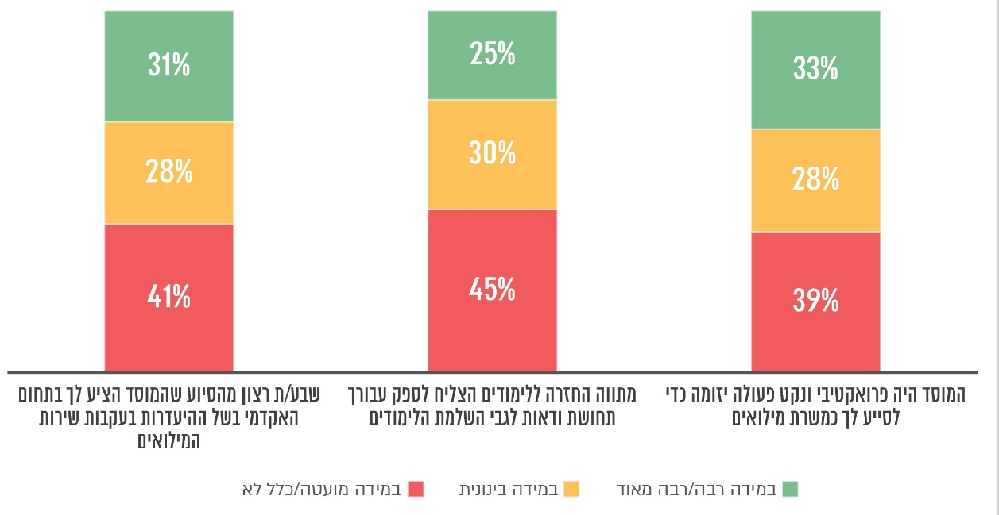
על פי נתוני סקר הסטודנטים, בעיבוד משרד מבקר המדינה.

מהתרשים עולה כי 41% מהמשיבים ציינו כי הם אינם שבעי רצון מהסיוע שהמוסד הציע להם בשל היעדרותם עקב שירות המילואים ושיעור ניכר מהמשיבים בסקר (45%) ציינו כי המתווה לשנת הלימודים התשפ"ד במוסד בו למדו לא הצליח לספק להם ודאות בנוגע להשלמת הלימודים.

למוסדות התאפשר כאמור להציע מגוון של הטבות והתאמות לסטודנטים משרתי מילואים, ומוסדות שונים הציעו התאמות שונות. בתרשים שלהלן מוצגת השוואה בין דרכי הסיוע האקדמי שנתפסו בעיני הסטודנטים כמועילות לבין המענים שהסטודנטים ציינו כי ניתנו להם בפועל:

תרשים 7: סוגי הסיוע הרצויים לסטודנטים לעומת המענים שהסטודנטים ציינו כי ניתנו בפועל
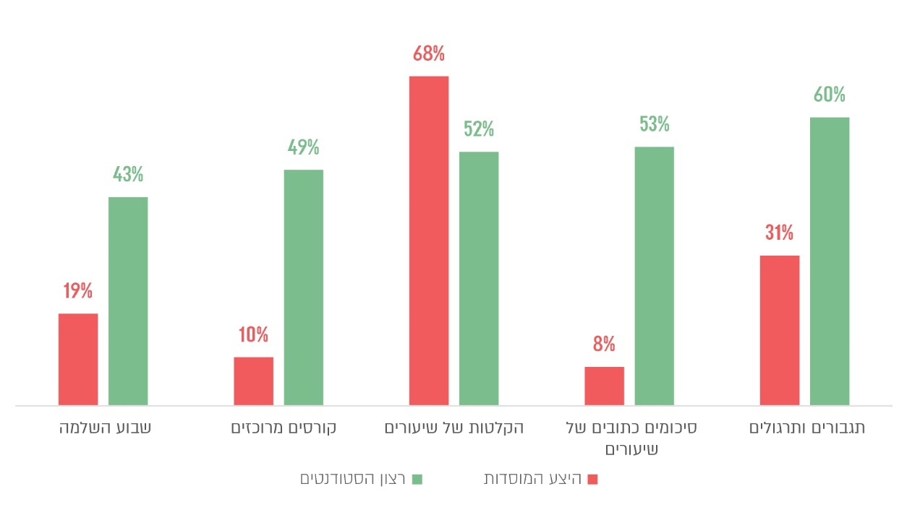
על פי נתוני סקר הסטודנטים, בעיבוד משרד מבקר המדינה.

מהתרשים עולה כי אין התאמה בין ארבע מתוך חמש דרכי הסיוע האקדמי שהסטודנטים שענו על הסקר תפסו כמועילות ביותר (תגבורים ותרגולים, סיכומים כתובים של שיעורים, קורסים מרוכזים ושבוע השלמה) לבין השירותים שהסטודנטים ציינו כי המוסדות הציעו בפועל; למשל, סטודנטים ציינו כי המוסדות מיעטו להציע תגבורים ותרגולים וסיכומים כתובים של שיעורים (31% ו-8%, בהתאמה) אף שהם היו מעוניינים בהם במידה רבה (60% ו-53%, בהתאמה).

עוד בחן הסקר את מידת שביעות הרצון של סטודנטים משרתי מילואים מכמה מענים מרכזיים שהציעו המוסדות. הנתונים בתרשים להלן:

תרשים 8: שביעות רצון הסטודנטים משרתי מילואים ממענים מרכזיים שהציעו המוסדות, שנת הלימודים התשפ"ד
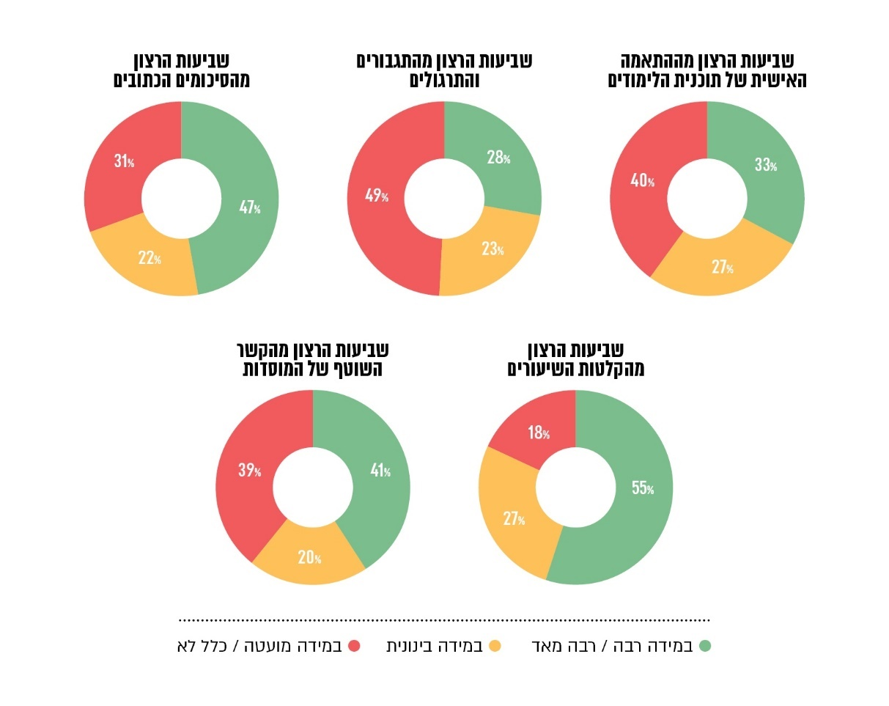
על פי נתוני סקר הסטודנטים, בעיבוד משרד מבקר המדינה.

מהתרשים עולה כי 45%-72% מהסטודנטים ציינו כי מידת שביעות רצונם מהמענים שנתפסו בעיניהם כמועילים ביותר (סיכומים כתובים, הקלטות של השיעורים, תרגולים ותגבורים והתאמה אישית) הייתה בינונית עד מועטה או כלל לא קיימת. עוד עולה כי 59% מהסטודנטים ציינו כי שביעות רצונם מהקשר השוטף עם המוסדות גם היא בינונית עד מועטה או כלל לא קיימת.

מניתוח הסיבות לשביעות הרצון במידה בינונית עד מועטה מהמענים שהציעו המוסדות, ציינו המשיבים, מתוך רשימה סגורה, בין השאר את הסיבות האלו: כמות לא מספיקה של תגבורים וחוסר התאמתם ללוחות הזמנים של הסטודנטים; היעדר אמצעים מתאימים למוסד; היעדר נכונות של המוסד להתגמש ולהציע פתרונות מתאימים; איכות נמוכה של הסיכומים הכתובים; אי-הכללה של כל החומר הנלמד בסיכומים הכתובים והפצתם במועד מאוחר מדי; איכות ירודה של ההקלטות של השיעורים.

יצוין כי בפברואר 2024 נערך סקר של התאחדות הסטודנטים הארצית שבחן את השפעת המלחמה על מצבם של הסטודנטים. הסקר שכלל 7,350 משיבים העלה בין היתר כי 40% ממשרתי המילואים לא היו מרוצים מהמתווה למשרתי מילואים שפורסם על ידי מוסדות הלימוד, 77% סברו ששירות מילואים נוסף יקשה עליהם לסיים את לימודיהם ו-40% הציפו את החשש מהיכולת לעמוד בדרישות התואר לאור המתווה שהוצג.

במלל הפתוח בסקר הסטודנטים שביצע משרד מבקר המדינה ציינו הסטודנטים את הדברים האלו:



...המרצים והמתרגלים מתקשים מאוד עם ההקלטות והשיעורים ההיברידיים, מה שפוגע ברמת ההקלטה, חלקים ללא קול, ללא מצגת, וזה הופך את הניסיון להשלים לקשה במיוחד ולא איכותי"

לא כל המרצים והמתרגלים מקליטים שיעורים בטענה שאינם מחויבים לספק יותר מהקלטה אחת לכל שיעור כשבפועל קורה מצב שחסרות הקלטות לשיעורים מסוימים בעקבות חוסר סנכרון"

הפער הכי גדול שיש לתקן הוא היחס האישי והקשב עבור המילואימניקים - המוסד צריך להיות אקטיבי, להיות מעורב יותר, ליזום מהלכים ולקדם את המנהלות שלנו כי אנחנו בכלל לא מצליחים לחשוב עליהן תוך כדי השירות"

...אני מצאתי את עצמי בתוך עזה חושב המון על הפערים שיש לי ואיך אני משלים אותם כי לא כל ההקלטות עובדות כמו שצריך וכי הכיתה רצה ולי אין זמן להשלים"

התחושה הכללית שלי הייתה שאני זה שצריך לרדוף אחר מוסד הלימודים ואחרי כל מרצה כדי לקבל הקלטות"

האמור לעיל מחזק גם הוא את חוסר שביעות הרצון כפי שהוא בא לידי ביטוי בסקר הסטודנטים. כדי להשלים את התמונה בדק משרד מבקר המדינה בשאלון המוסדות את המידה שבה מעריכים המוסדות האקדמיים את מידת שביעות רצון הסטודנטים מהמענה האקדמי שהם הציעו. הנתונים בתרשים להלן:

תרשים 9: הערכת המוסדות את שביעות רצון הסטודנטים מהמענה האקדמי שהציעו להם
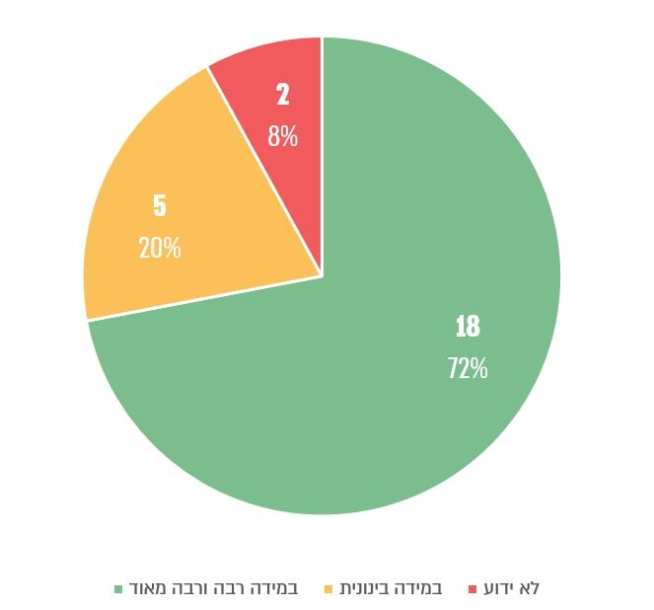
על פי נתוני שאלון המוסדות, בעיבוד משרד מבקר המדינה.

מהתרשים עולה כי המוסדות היו סבורים כי באופן כללי הסטודנטים היו שבעי רצון מהמענה האקדמי שניתן להם, כאשר כ-72% מהמוסדות (18 מ-25) העריכו כי הסטודנטים היו שבעי רצון במידה רבה או רבה מאוד.

בביקורת עלה כי הערכת המוסדות בנוגע למידת שביעות רצון הסטודנטים מתפקוד המוסדות שונה מהעולה מתשובות הסטודנטים לסקר של משרד מבקר המדינה מיוני 2024, ולפיהן 41% מהם לא היו שבעי רצון מהסיוע שהמוסד הציע להם, ו-28% מהם היו שבעי רצון במידה בינונית בלבד, וכן מהעולה בסקר של התאחדות הסטודנטים מפברואר 2024, לפיו 40% מהסטודנטים לא היו מרוצים מהמתווה למשרתי מילואים ו-77% סברו ששירות מילואים נוסף יקשה עליהם לסיים את לימודיהם.

בפברואר 2025 נערך סקר נוסף של התאחדות הסטודנטים כדי לבחון את התמורות שהתרחשו בתפיסות הסטודנטים בעקבות המלחמה. התוצאות הצביעו על שיפור מסוים במידת שביעות הרצון ממתווה הלימודים, כאשר 57% מהסטודנטים ששירתו במילואים הביעו מידת שביעות רצון גבוהה, לעומת 26% בשנת 2024.

עם זאת, הסקר שנערך על ידי התאחדות הסטודנטים בפברואר 2025 העלה כי 22% מהסטודנטים ששירתו במילואים (אחד מתוך חמישה) לא הצליחו לסיים את הסמסטר כמתוכנן, תוך עמידה בכל החובות האקדמיות, ו-48% הצליחו אומנם לעמוד בדרישות הקורסים אך חוו קשיים גדולים. כמו כן, 29% מהסטודנטים ששירתו 35 ימים ומעלה במצטבר בסמסטר א', או 60 ימים ומעלה במהלך שלושת החודשים שלפני פתיחת הסמסטר, לא סיימו אף לא קורס אחד בסמסטר או סיימו רק חלק מהקורסים. זאת ועוד, כ-33% מהסטודנטים נאלצו לקחת שיעורים פרטיים בעקבות החסרת חומר לימודי עקב שירות המילואים, ו-30% ציינו כי לא קיבלו תמיכה מספיקה מהמוסדות האקדמיים. בכל הנוגע למצבם הנפשי, דיווחו 66% מהסטודנטים ששירתו במילואים על קשיים רגשיים עם החזרה לספסל הלימודים.

סקר זה ממחיש כי גם בשנת הלימודים התשפ"ה, שנפתחה יותר משנה לאחר פרוץ המלחמה, שיעור ניכר מהסטודנטים המשרתים במילואים עדיין לא קיבלו תמיכה מיטבית מהמוסדות, אף שנרשמה מגמת שיפור לעומת שנת הלימודים התשפ"ד. לא זו אף זו, הסקר ממחיש את הפגיעה המתמשכת בלימודים האקדמיים של הסטודנטים - אחד מתוך חמישה סטודנטים ששירתו לא הצליחו לסיים את הסמסטר כמתוכנן. גם שנה לאחר תחילת המלחמה מערך התמיכה של המוסדות עדיין אינו נותן מענה מספיק, וזאת משום העובדה שיש סטודנטים ששירתו במילואים ונאלצו לממן שיעורים פרטיים כדי לעמוד בחובותיהם האקדמיות.

התאחדות הסטודנטים מסרה בתשובתה מיולי 2025 (להלן - תשובת התאחדות הסטודנטים) כי יש צורך במענים איכותניים להשלמת החומר, ולא רק במענים טכניים (דוגמת פטור מנקודות זכות, עובר בינָרי וכד'). התאחדות הסטודנטים ציינה כי יש לשפר את היצע התרגולים והשעות הפרונטליות למשרתי המילואים עם סגל ההוראה וכן את האיכות והנגישות של החומר שצריך להשלים (סיכומים והקלטות). התאחדות הסטודנטים הוסיפה כי היא מציעה לעגן, בין במתווה מוסכם ובין בכללי זכויות הסטודנט או בהחלטה של המל"ג, סטנדרטים וקריטריונים אחידים להשלמת החומר ולאיכותו.

המל"ג מסרה בתשובתה כי סקר שביעות רצון אינו מעיד בהכרח על איכות התוכנית והמענים שהיא מספקת. המל"ג ציינה כי התוכנית לשנת הלימודים התשפ"ד למתן סיוע לסטודנטים משרתי המילואים ולמוסדות המתוקצבים על ידי הוות"ת גובשה נוכח הצורך הדחוף שעלה עם תחילת המלחמה וכדי לספק מענה מהיר למוסדות ולסטודנטים הרבים שגויסו למילואים. המל"ג הוסיפה כי התוכנית נבנתה בשיתוף ור"ה, ור"מ והתאחדות הסטודנטים. כמו כן, המתווים למשרתי המילואים שהעבירו המוסדות לוות"ת כללו אישור שהם גובשו בתיאום עם אגודת הסטודנטים המקומית.

סקר מידת שביעות רצון הוא כלי שבעזרתו המוסדות יכולים לקבל משוב מהסטודנטים, ללמוד וליישם שיפורים נדרשים. המוסדות להשכלה גבוהה נוהגים לערוך סקרי הערכת הוראה בקרב הסטודנטים כדי ללמוד על מידת שביעות הרצון שלהם ועל הפערים בתחום ההוראה במטרה לשפרה. סקר לבחינת שביעות רצון הסטודנטים מהמענים שניתנו יכול לספק למוסדות מידע על הקשיים שבהם נתקלים הסטודנטים, וכפועל יוצא לשפר את המענים הנדרשים בהתאם. ביצוע סקר גם עשוי לשמש את המוסדות לבניית תוכנית עבודה סדורה והקצאת המשאבים הנדרשים לממשה ביעילות.

משאלון המוסדות שערך משרד מבקר המדינה עלה כי רק 9 מ-25 מוסדות ביצעו סקר שביעות רצון בקרב סטודנטים משרתי מילואים. מוסד אחד לא ציין כיצד בחן את שביעות הרצון של סטודנטים משרתי המילואים, ושאר המוסדות ציינו כי בדקו את שביעות הרצון של סטודנטים אלה באופן אחר.

נמצא כי המל"ג לא הנחתה את המוסדות להשכלה גבוהה לבצע סקרי שביעות רצון בקרב סטודנטים משרתי מילואים ולעקוב אחר צורכיהם השונים, לצורך טיוב המענים שהם מציעים להם, בדומה לסקרים השנתיים להערכת הוראה שהמל"ג הנחתה את המוסדות להשכלה גבוהה לבצע.

לדעת משרד מבקר המדינה, קיימת חשיבות שמוסדות הלימוד יבחנו את מידת שביעות הרצון כדי לזהות אם המענים שהמוסד מציע מתממשים בפועל וכן לבדוק את איכותם ומהם הצרכים של סטודנטים משרתי מילואים; והכול, כדי שהמוסדות יוכלו לטייב ולהתאים את המענה הניתן לסטודנטים אלו.

משרד מבקר המדינה ממליץ למוסדות להשכלה גבוהה לבצע סקרי שביעות רצון תקופתיים בקרב סטודנטים משרתי מילואים, כדי לבדוק את מידת שביעות רצונם מהמענים שהמוסדות מציעים להם ולטייב את המענים בהתאם לצרכים שעולים מהסקר. זאת בדומה לסקרים שביצעו 9 מהמוסדות שענו על השאלון. ביצועם של סקרים אלו חשוב בייחוד נוכח התמשכות המלחמה והעול המצטבר שנושאים משרתי המילואים, וכדי לוודא כי מוסדות הלימוד עושים כל שניתן כדי שהסטודנטים משרתי המילואים לא ייפגעו בכל הנוגע להשכלה האקדמית שלהם.

מוצע כי המל"ג תנחה את המוסדות לבצע סקר שביעות רצון תקופתיים בקרב סטודנטים משרתי מילואים, בדומה להנחיית המל"ג לבצע סקרי הוראה, וזאת כדי לתת להם את המענים היעילים ביותר עבורם, הן ברמה המוסדית והן ברמת הפקולטה. עוד מוצע כי המל"ג תבחן באופן עצמאי את שביעות הרצון של סטודנטים משרתי מילואים או תבקש מהמוסדות את סקרי שביעות הרצון שהם ביצעו, ואם תעלה בסקר שביעות רצון נמוכה של סטודנטים משרתי מילואים - תבחן את הסיבות לכך. כמו כן מוצע כי המל"ג תשים דגש בפעולותיה על שיפור המענים הניתנים לסטודנטים משרתי מילואים במוסדות שבסקר יעלה כי שביעות רצון משרתי המילואים הלומדים בהם היא נמוכה.

✰

קיימת חשיבות רבה לכך שסטודנטים משרתי מילואים, שחלקם נאלצו לעזוב את שגרת חייהם לתקופה ממושכת ולשלם מחיר משפחתי וכלכלי כבד, יחושו כי מוסדות הלימוד, כמו גם שאר מוסדות המדינה, נרתמים ועושים כל שביכולתם לעמוד לצידם ולתת להם את התנאים הנדרשים כדי שיוכלו להשלים את לימודיהם. למערכת ההשכלה הגבוהה אחריות כפולה כלפי אוכלוסייה זו הן מתוך הכרת תודה והן מתוך החובה להבטיח שוויון הזדמנויות אמיתי. על כן מתן מענה ראוי למשרתי המילואים הוא חובה מוסרית, שכן החברה בכללותה נהנית מתרומתם, ואין זה ראוי כי ישלמו על כך מחיר אישי או אקדמי יתר על המידה.

ור"ה מסר בתשובתו מיולי 2025 (להלן - תשובת ור"ה) כי האוניברסיטאות נרתמו והתגייסו לביצוע ההתאמות הנדרשות ולהתמודדות עם האתגרים שניצבו לפניהן וסיפקו מענה דינמי שהלך והשתכלל ככל שהחודשים עברו. הסיוע של האוניברסיטאות כלל מתן מלגות סיוע לסטודנטים, סיוע נפשי באמצעות השירותים הפסיכולוגיים המוסדיים ומענה אקדמי (פטורים מקורסי בחירה, ציוני עובר בינָרי, הערכות חלופיות, מועדי בחינה מיוחדים, דחייה בהגשת עבודות, הקלטה וסיכום בכתב של הרצאות, חונכויות ועוד).

ממצאי סקרי הסטודנטים השונים (סקר הסטודנטים שביצע משרד מבקר המדינה ביוני 2024 וסקרי התאחדות הסטודנטים מפברואר 2024 ומפברואר 2025) מצביעים על כך שמידת שביעות הרצון של מרבית משרתי המילואים מהמענים שהמוסדות נתנו להם היא בינונית עד נמוכה. ממצאים אלו צריכים להדליק נורת אזהרה בקרב המל"ג ומוסדות הלימוד השונים. יש לקחת בחשבון כי אוכלוסיית הסטודנטים משרתי מילואים נאלצו להתמודד עם מצבים קשים, ולעיתים לשלם מחיר משפחתי וכלכלי כבד. משכך, עולה הציפייה מהמוסדות לטייב את המענים ככל שניתן על פי הצרכים שהעלו הסטודנטים. הכול, כדי לאפשר למשרתי המילואים לחזור לשגרת חייהם וכדי להעביר מסר ערכי בדבר החשיבות של שירות מילואים כתרומה לחברה ולביטחון המדינה.

הפיקוח של המל"ג על הסיוע של המוסדות לסטודנטים משרתי מילואים

המל"ג כאמור היא הגוף המאסדר האחראי על המוסדות להשכלה גבוהה. בין היתר, תפקידה להסדיר את פעילות המוסדות להשכלה גבוהה ולפקח עליהם לשם קידום ושמירה על אינטרסים ציבוריים, ובהם גם האינטרסים של ציבור הסטודנטים. החלטות המל"ג מחייבות את כלל המוסדות הנמצאים בפיקוחה, ועליה לאכוף את החלטותיה. לצורך ביצוע אכיפה ובקרה האגף האקדמי במל"ג מבצע מדי שנה בקרות רוחב במוסדות להשכלה גבוהה בנושאים שונים.

בקרה על ביצוע משימות או תוכניות מתוכננות מחזקת את הקשר בין הגוף המפקח לגוף המפוקח ומשפרת את יעילות הביצוע. הבקרה משמשת כלי להבטחת יישום יעדים ומטרות של גוף או של מוסד. תהליך הבקרה כולל השוואה בין הביצוע לבין התכנון, ניתוח הפערים העולים מההשוואה, הפקת לקחים והכנסת שינויים במטרה להקטין פערים בלתי רצויים.

על פי סעיף 19א לחוק זכויות הסטודנט קבעה המל"ג את כללי זכויות הסטודנט, ומתוקף כך, וגם מתוקף סמכויותיה הכלליות כגוף המאסדר של ההשכלה הגבוהה במדינה, היא אחראית לפיקוח על יישום הכללים שקבעה. בהתאם לכך, ראוי כי היא תבצע בחינה ובקרה על המענים שקיבלו הסטודנטים בפועל במהלך שנת הלימודים התשפ"ד, על פי המתווים השונים, ועל איכות מענים אלו.

היעדר מנגנוני פיקוח סדורים על המענים הניתנים לסטודנטים משרתי מילואים

כדי לוודא שהחלטות המל"ג מיושמות בפועל וכי סטודנטים משרתי מילואים מקבלים את המענים השונים שהם זכאים להם, נדרשה המל"ג לקדם תוכנית פיקוח ובקרה שתכלול בין היתר הקצאת משאבים וכוח אדם הן במל"ג והן במוסדות האקדמיים. הביקורת בחנה את פעילות המל"ג בנוגע לפיקוח והבקרה שקיימה בנושא.

פיקוח ובקרה על יישום כללי זכויות הסטודנט לפני פרוץ מלחמת חרבות ברזל

כללי זכויות הסטודנט נקבעו כאמור בשנת 2012. הביקורת העלתה כי במשך יותר מעשור, עד אוקטובר 2023, לא בחנה המל"ג באופן רוחבי אם המוסדות להשכלה גבוהה עומדים בכללי זכויות הסטודנט ולא אספה מידע על יישומם; למשל, המל"ג לא ידעה אם המוסדות מינו רכז מילואים, אם נקבעו נהלים להגשת בקשה להתאמות מצד סטודנטים משרתי מילואים ואם המוסדות מפרסמים מדי שנה, בין השאר באתר שלהם במרשתת, את הדרכים לקבלת השירותים המיועדים למשרתי מילואים.

כחודש לאחר תחילת המלחמה, בנובמבר 2023, החל לראשונה האגף האקדמי במל"ג, באמצעות אגף אכיפה, לבדוק את מידת עמידתם של המוסדות בכללי זכויות הסטודנט ואת יישומן של החלטות המל"ג בנוגע לטיפול בסטודנטים משרתי מילואים. הבדיקה כללה בחינה של אתרי המוסדות במרשתת ושל התקנונים שלהם.
בדיקת האגף האקדמי לגבי מידת עמידת המוסדות בכללי זכויות הסטודנט ויישום החלטות המל"ג, שבוצעה לראשונה רק לאחר פרוץ המלחמה, העלתה כי חלק מהמוסדות כלל אינם עומדים בכללי זכויות הסטודנט. יצוין כי האגף האקדמי מסר לצוות הביקורת כי לאחר פנייתו בנושא תוקנו הליקויים.

פיקוח ובקרה על המענים שהציעו המוסדות בשנת הלימודים התשפ"ד

בקרה באמצעות מדידת הביצוע בפועל מאפשרת הערכה מושכלת של תוכניות לצורך ביצוע שינויים. מדידת הביצוע מאפשרת בחינה שיטתית של גורמים להצלחה ולאי-הצלחה, שבעקבותיה ניתן לקיים תהליך הפקת לקחים והסקת מסקנות בדבר התאמת המענים לצרכים, וזאת לצורך טיובם בהמשך, אם יידרש.

בחודשים יוני-אוגוסט 2024, לקראת סוף סמסטר ב' של שנת הלימודים התשפ"ד, החל האגף האקדמי לבדוק את המענה בפועל לסטודנטים משרתי מילואים ואת הקשיים האקדמיים והמינהליים במתן המענה כאמור. נציגי האגף האקדמי קיימו פגישות עם מנהלים, אנשי סגל, צוותי מינהלה וסטודנטים ב-20 מוסדות ברחבי הארץ. התובנות שעלו בבדיקה זו הוצגו לפני פורום החירום וכן בישיבת המל"ג שהתקיימה בספטמבר 2024.

הבדיקה האמורה העלתה כי המוסדות הרחיבו אומנם את המענים הניתנים לסטודנטים משרתי מילואים, מעבר למענים הקבועים בכללים, אולם נמצאו פערים בנוגע להתנהלות השוטפת של המוסדות. בין השאר, עלה כי סטודנטים משרתי מילואים הלומדים בשנה א' לתואר הראשון שנעדרו מתחילת הלימודים, פספסו מידע מינהלי חשוב והרגישו מנותקים מהבחינה החברתית וכי רק חלק מהמוסדות הבינו את הבעיה והעניקו לסטודנט החוזר מהמילואים את הידע המינהלי הנדרש. נוסף על כך, נמצא כי מוסדות הלימוד השונים לא שיתפו ביניהם מידע, ולעיתים גם בתוך אותו מוסד לא היה שיתוף מידע לצורך פתרון קשיים ובעיות. לצד הפערים בהתנהלות השוטפת העלתה הבדיקה גם כי כללי זכויות הסטודנט הקיימים אינם נותנים מענה במצב שבו תקופת המילואים הארוכה צפויה עוד להימשך, כפי שניתן לצפות בשנים הקרובות, ויש לתקן כללים אלו כך שיתנו מענה על קשיים שמשרתי המילואים מתמודדים עימם וצפויים להתמודד עימם ביתר שאת גם בעתיד.

בביקורת עלה כי הפיקוח והבקרה של המל"ג על המענה בפועל לסטודנטים בשנת הלימודים התשפ"ד בוצעו באופן אקראי ולא במסגרת תוכנית סדורה, ובלי שהוקצו לכך משאבים ייעודיים. המל"ג גם לא בחנה אפשרויות שונות בנושא, לרבות האפשרות שהפיקוח והבקרה ייעשו באמצעות מיקור חוץ, או באמצעות מנגנוני אכיפה פנימיים בתוך המוסדות עצמם לבדיקת יישום המענים הניתנים למשרתי מילואים ואיכותם.

פורום החירום הוקם כאמור באוקטובר 2023, בסמוך לפרוץ המלחמה, ותפקידו הוא להמליץ למל"ג בנושאים דחופים הקשורים להשכלה הגבוהה בעת המלחמה ולהציג לפניה צרכים דחופים העולים בשל מצב זה. בחודש וחצי הראשונים לפעילותו ועד פתיחת שנת הלימודים התשפ"ד (בדצמבר 2023) קיים הפורום שישה מפגשים.
פורום החירום שמל"ג ייסד באוקטובר 2023 ושהורכב משבעה חברי המל"ג ונציג של התאחדות הסטודנטים הארצית, ושבראשו עמד יו"ר הוות"ת, הפסיק להתכנס בדצמבר 2023. הוא התכנס פעם נוספת בספטמבר 2024 - לאחר תום שנת הלימודים התשפ"ד. מכאן עולה כי במהלך כל שנת הלימודים התשפ"ד לא התקיימו ישיבות של פורום החירום, לא נדונו בו ההשפעות של ההתפתחות וההתמשכות של המלחמה על שנת הלימודים ועל הסטודנטים משרתי מילואים.

המל"ג מסרה בתשובתה כי חלק מהנושאים נידונו ישירות בפורום מל"ג וייתרו את הדיון המקדים בפורום החירום. יו"ר הוות"ת מסר בתשובתו מיולי 2025 כי המל"ג לא הסמיכה את פורום החירום לדון בהשפעות של ההתפתחות וההתמשכות של המלחמה על שנת הלימודים ועל הסטודנטים משרתי המילואים.

משראתה המל"ג לנכון להקים פורום מצומצם כגוף ממליץ בנושאים דחופים הקשורים להשכלה הגבוהה בעת המלחמה, ראוי היה, בעיקר בשל ההתפתחות וההתמשכות של המלחמה וההשפעה הקשה של מצב זה על ההשכלה הגבוהה, ונוכח תשובתה של המל"ג כי רק חלק מהנושאים נידונו ישירות בפורום מל"ג, כי פורום החירום ימשיך לפעול ולזהות צרכים שעולים מן השטח, לבדוק כיצד הם מקבלים מענה בפועל ולהמליץ למל"ג בנושאים דחופים הקשורים למלחמה ושיכולים להביא למתן מענה מועיל לסטודנטים משרתי מילואים.

עיגון המתווה שהציעו המוסדות בשנת הלימודים התשפ"ה בכללים

באוקטובר 2024 דנה המל"ג במענים שיינתנו לסטודנטים בשנת הלימודים התשפ"ה. בדיון הוצגו ההסכמות בין ועד ראשי האוניברסיטאות, ועד ראשי המכללות האקדמיות הציבוריות, פורום הנשיאים והנשיאות של המכללות האקדמיות לחינוך בישראל והקמל"ר הנוגעות למענים שהם יציעו למשרתי מילואים בשנת הלימודים התשפ"ה. לפי ההסכמות, המענים שיוצעו בשנת הלימודים האמורה דומים במהותם למענים שהוצעו בשנת הלימודים התשפ"ד והם יינתנו גם לסטודנטים שנעדרו בשל שירות קבע "ייעודי קדמי" או עקב פציעה במלחמה במהלך השירות. כמו כן, לפי ההסכמות, המוסדות יאפשרו גם לסטודנטים מאוכלוסיות נוספות שאינן משרתות במילואים ונתקלו בקשיים עקב המלחמה לפנות בבקשות לקבלת ההתאמות והמענים בדומה לאלו שניתנו למשרתי המילואים, ובכלל זה סטודנטים המשרתים בשירות קבע ובמערכת הביטחון, נפגעי השבעה באוקטובר, ומשרתי כוחות ההצלה והרפואה (להלן - מתווה התשפ"ה). לפי מתווה התשפ"ה, המוסדות מחויבים לעמוד בתנאיו, ובסוף כל סמסטר יגישו דיווח למל"ג על עמידתם בתנאי המתווה, אם יידרשו לכך על ידי אגף האכיפה של המל"ג.

יצוין כי להבדיל מהמענה שניתן לסטודנטים בשנת הלימודים התשפ"ד, שבא לידי ביטוי בהוראת שעה מחייבת לכללי זכויות הסטודנט, המענה שנדון בנוגע לשנת הלימודים התשפ"ה היה מענה במסגרת מתווה הסכמי של המוסדות והקמל"ר, כאשר לפי עמדת הייעוץ המשפטי של המל"ג, כפי שהובעה בישיבת המל"ג, הוא אינו מחייב ולא ניתן לאוכפו אם יימצא כי המוסדות אינם עומדים במתווה האמור.

על רקע ההסכמות בין המוסדות להשכלה גבוהה והקמל"ר לפיהן המוסדות להשכלה גבוהה יתנו מענים לסטודנטים משרתי מילואים הדומים לאלו שהוצעו בשנת הלימודים התשפ"ד (במסגרת הוראת השעה) ואף ירחיבו מענים אלו גם לאוכלוסיות נוספות, החליטה המל"ג שלא לעגן את המתווה שסוכם במסגרת חוקית באמצעות הארכת הוראת השעה אלא רק להכין נוסח לתיקון הכללים ולאשרו על-ידי משרד המשפטים כדי שבמידה שהיא תראה שהמוסדות אינם פועלים על פי מתווה התשפ"ה היא תוכל לתקן את הכללים באופן מיידי ולפרסם הוראת שעה שתעגן את ההסכמות.

משרד המשפטים מסר בתשובתו מיולי 2025 כי באוקטובר 2024 התקבלה החלטת המל״ג ולפיה המל"ג סומכת את ידה על המתווה שהושג, וזאת במקום תיקון כללי זכויות הסטודנט. בהמשך להחלטת המל״ג האמורה, ונוכח העדפת המוסדות להשכלה גבוהה לפעול לפי המתווה המוסכם בין המוסדות להשכלה גבוהה ובין הקמל"ר, המל״ג עדכנה כי בשלב זה אין בכוונתה לקדם את תיקון כללי זכויות הסטודנט. עקב כך לא היה נדרש להשלים את העבודה על נוסח התיקון של הכללים, והעבודה בנושא נעצרה.

המל"ג מסרה בתשובתה כי המתווה שקבע בין הקמל"ר לבין המוסדות האקדמיים והובא לפי המל"ג בישיבותיה בספטמבר ואוקטובר 2024, הוא מסמך המחייב את המוסדות בפעולתם מול הסטודטים, אף שאיו חלק מכללי המועצה. המל"ג הוסיפה כי קיימה דיון מקיף ורציני בנושא המתווה לשנת הלימודים התשפ"ה, סמכה את ידה על המתווה שגובש בין המוסדות לקמל"ר ובד בבד גיבשה נוסח כמעט סופי לכללים לשימוש במידת הצורך. מיום קבלת ההחלטה ועד למועד מסירת התשובה לא התקבלו תלונות אשר בגינן היה צורך לעגן את המתווה בכללים. עוד מסרה המל"ג כי כמאסדרת (רגולטורית) היא צריכה להפעיל את סמכויותיה במקום שבו יש צורך בלבד, זאת בין היתר לאור החלטות ממשלה בעניין אסדרה חכמה והפחתת העומס האסדרתי. על כן כאשר המוסדות הגיעו למתווה מוסכם על כולם, ואשר גם יושם באופן ראוי על ידם, לא היה מקום או צורך להתערב ולקבוע כללים במקומו. לפיכך בדיון בראשות ממלא מקום מנכ"ל המל"ג שהתקיים במרץ 2025 הוחלט כי בשלב זה ניתן לעכב את המשך קידום נוסח הכללים עד קבלת הנחיה אחרת מהמל"ג.

ור"ה מסר בתשובתו כי בנסיבות החירום שמולן הוא ניצב יש הצדקה למתן התאמות למשרתי המילואים, והמוסדות כולם, ללא יוצא מן הכלל, הבינו את החשיבות שבדבר ונרתמו לעניין באופן מלא. ור"ה ציין כי עיגון קבוע ונוקשה של הקלות הוא בלתי רצוי, ויש להימנע מהסדרים שאינם רגישים לצרכים משתנים. יש להותיר את קביעת הסדרי הסיוע בידי המוסדות, כפי שנעשה, באופן שיאפשר בקרה, הפקת לקחים והתאמה לצרכים המשתנים. ור"מ מסר בתשובתו מיולי 2025 כי לעמדתו, היעדר עיגון המתווה בחקיקה לא פגע במחויבות המכללות ליישום המתווה ובזכויות הסטודנטים. נוסף על כך, נקבע שוור"מ וּור"ה יתחייבו לסייע בקיום מלא של המתווה.

הקמל"ר מסר בתשובתו כי ברוב המוחלט של המקרים שבהם הובאה לידיעתו טענה בעניין מימוש המתווה, נעשו פעולות ממשיות מטעם הארגונים היציגים ור"ה (ועד ראשי האוניברסיטאות) וּור"מ (ועד ראשי המכללות האקדמיות הציבוריות) לאכיפת המתווה.

בביקורת עלה עוד שגם בנוגע לשנת הלימודים התשפ"ה לא דנה המל"ג בגיבוש תוכנית פיקוח מוסדרת, מגובה במשאבים ולוחות זמנים מתאימים נדרשים, על יישום המתווים ועל כללי זכויות הסטודנט, אם באמצעות האגף האקדמי שאחראי על האכיפה ואם באמצעות מיקור חוץ.

משרד מבקר המדינה מעיר למל"ג כי היה עליה לקבוע תוכנית בקרה סדורה לפיקוח על המענים שהוצעו בשנת הלימודים התשפ"ד ועל מתווה התשפ"ה. כמו כן, היה עליה להנחות את המוסדות להקים מנגנוני בקרה פנימיים. הכול, כדי לוודא כי סטודנטים משרתי מילואים מקבלים את מלוא הזכויות שהם זכאים להן לצורך השלמת לימודיהם באופן מיטבי.

במסגרת הפיקוח והבקרה של המל"ג עליה לקבוע מנגנוני בקרה ואיסוף נתונים, כדי לוודא שהמענים הניתנים לסטודנטים משרתי מילואים אכן מיושמים בפועל ועונים על צורכיהם. כן יש להמשיך לקיים בקרה ופיקוח שוטפים אחר יישום כללי זכויות הסטודנט במוסדות הלימוד השונים. בקרה זו חשובה בפרט מאחר שהמענים הניתנים, נכון למועד סיום הביקורת, הם במסגרת הסכמית בלבד ולא עוגנו בחקיקה. ובשים לב להחלטת המל"ג כי אם יימצאו פערים ביישום המתווה ההסכמי, יעוגנו הכללים שנקבעו במתווה בחקיקה. נוכח התמשכות המלחמה והיקפם הגדול של סטודנטים משרתי המילואים מוצע כי המל"ג תפעל לכינוסו של פורום החירום מידי תקופה, לצורך העלאת צרכים, טיוב המענים הניתנים למשרתי המילואים והסרת חסמים ככל שישנם למתן מענה מיטבי.

היעדר בקרה על מימוש תקציבי התמיכה במוסדות במלחמת חרבות ברזל

כאמור, במהלך שנת הלימודים התשפ"ד אישרה ות"ת שתי תוכניות תמיכה בתקציבים של 520 מיליון ש"ח עבור מערך התמיכה במוסדות ו-55 מיליון ש"ח עבור תוכנית 100 פלוס. להלן בלוח נתוני תקצוב מול ביצוע של תוכניות התמיכה במוסדות:

לוח 2: ביצוע מול תקצוב של תוכנית מערך התמיכה במוסדות ותוכנית 100 פלוס (במיליוני ש"ח)
התוכנית | התקציב | הביצוע | הפער
מלגה בגובה שכר לימוד מלא במכללה האקדמית ספיר ובמכללה האקדמית תל חי | 80 | 88.9 | 8.9+
רשת ביטחון למכללה האקדמית ספיר ולמכללה האקדמית תל חי | 240 | 0 | 240-
תוכנית התמיכה במוסדות למתן מענה רחב למניעת נשירה וגרירת התואר | 140 | 83 | 57-
הגדלת קרן הסיוע עבור סטודנטים משרתי מילואים לשנת הלימודים התשפ"ד | 30 | 14.9 | 15.1-
תוכנית 100 פלוס | 55 | 41 | 14-
על פי נתוני המל"ג, בעיבוד משרד מבקר המדינה.

מהלוח עולה כי המוסדות לא ניצלו את כל התקציבים שהוקצו להם לצורך סיוע בהעמדת מערך הוראה להשלמות עבור סטודנטים המשרתים במילואים. כך, מתקציב של 195 מיליון ש"ח (תוכנית התמיכה למתן מענה רחב למניעת נשירה וגרירת התואר ותוכנית 100 פלוס) ניצלו המוסדות 124 מיליון ש"ח בלבד - פחות משני שלישים מהתקציב שיועד למטרה זו. עוד עולה כי המוסדות הפועלים באזורי הלחימה ובקווי העימות בדרום ובצפון (המכללה האקדמית ספיר והמכללה האקדמית תל חי) לא נזקקו להפעיל את רשת הביטחון שהוקצתה להם בסך של כ-240 מיליון ש"ח.

המל"ג מסרה בתשובתה כי המוסדות אינם יכולים לחזות מראש כמה סטודנטים אכן יגויסו בפועל, מה יהיה זמן שירותם, ומה הם המענים המדויקים שיידרשו בפועל לאורך זמן. לפיכך הביצוע החלקי נבע בעיקרו מהעובדה כי האומדן התבסס על תוים גבוהים מהתוים בפועל. כמו כן, דיווחי המוסדות אינם יכולים להצביע על צורכי המוסדות, והתוכנית נבנתה בתיאום עם התאחדות הסטודנטים הארצית ואמורה להיות מאושרת באגודה המקומית של כל מוסד, שכן אלה הגורמים שמכירים באופן הטוב ביותר את צורכי הסטודנטים. לגבי רשת הביטחון למכללה האקדמית ספיר ולמכללה האקדמית תל חי מסרה המל"ג בתשובתה כי רשת הביטחון נועדה להיכנס לפעולה במקרה של ירידה במספר הלומדים במוסדות הפועלים באזורי לחימה ובקווי העימות. בפועל, לא היה צורך בהפעלת רשת הביטחון.

בפברואר 2025 דנה הוות"ת במערך התמיכה במוסדות ובסטודנטים בצל מלחמת חרבות ברזל לשנות הלימודים התשפ"ה-התשפ"ז (אוקטובר 2024 - ספטמבר 2027) (להלן - מערך תמיכה במוסדות לשנות הלימודים התשפ"ה-התשפ"ז). נוכח התפתחות המצב הביטחוני, ובמטרה להבטיח את שילובם של הסטודנטים המשרתים במילואים באופן מוצלח, החליטה הוות"ת בין היתר על תוכנית תמיכה במוסדות, כדי לאפשר להם לתת מענה רחב לסטודנטים ולמנוע נשירה וגרירת התואר. התוכנית מכסה את עלות השלמת קורסים לסטודנטים באמצעות האוניברסיטה הפתוחה, מאפשרת ביטול תשלום קנס בגין גרירת קורסים בשל שירות מילואים לגבי שנת הלימודים התשפ"ה ויוצרת רשת ביטחון במקרה של ירידה במספרי הסטודנטים עבור שנות הלימודים התשפ"ו-התשפ"ז (אוקטובר 2025 - ספטמבר 2027).

נמצא כי המל"ג והוות"ת לא בחנו במסגרת הכנת מערך תמיכה במוסדות לשנה"ל התשפ"ה-התשפ"ז, או בכל דרך אחרת, את הסיבות בגינן מוסדות הלימוד ניצלו פחות משני שלישים מהתקציב שיועד להם לשנת הלימודים התשפ"ד (124 מיליון ש"ח בלבד מתוך תקציב של 195 מיליון ש"ח) לצורך מתן עזרה לסטודנטים אשר שירתו במילואים, ולא בחנו אם הניצול החסר נובע מחסמים שלא אפשרו ניצול יעיל של התקציבים, מקשיים אחרים שמנעו מהמוסדות לנצל את התקציב ביעילות או מכך שההערכה הראשונית של המל"ג בנוגע לצורכי המוסדות הייתה גבוהה מהצורך. עוד נמצא כי המל"ג והוות"ת לא דנו בניצול התקציבי לגבי שנת הלימודים התשפ"ד ולא בחנו בהתאם לכך את צורכי המוסדות, ולא לקחו זאת בחשבון בדיון על התמיכה התקציבית למוסדות בשנת הלימודים התשפ"ה.

תשובת מל"ג לעיל שלפיה התקציב התבסס על אומדנים מחזקת את חשיבות הבחינה של הסיבות לניצול החסר של התקציב שיועד למענה לסטודנטים משרתי מילואים.

על המל"ג ועל הוות"ת למפות את הסיבות לפערים שבין התקציב שיועד למוסדות לצורך מתן מענים לסטודנטים משרתי מילואים לבין מימושו בפועל, ולהחליט לגבי תוכנית תמיכה עתידית.

עלה כי בין המוסדות השונים יש שונות רבה בהשקעה הממוצעת בסטודנט משרת מילואים - באוניברסיטאות ההבדלים מגיעים ליותר מפי שניים (כ-3,800 ש"ח השקעה בסטודנט משרת מילואים באוניברסיטה אחת לעומת כ-1,700 ש"ח השקעה בסטודנט משרת מילואים באוניברסיטה אחרת), ובמכללות ההבדלים מגיעים עד כמעט פי ארבעה (כ-4,300 ש"ח השקעה בסטודנט משרת מילואים במכללה אחת לעומת כ-1,100 ש"ח השקעה בסטודנט משרת מילואים במכללה אחרת).

ואולם נמצא כי המל"ג לא בחנה את הסיבות לשונות הרבה בין המוסדות השונים בהשקעה הממוצעת בסטודנט משרת מילואים. המל"ג לא ניתחה את דיווחי המוסדות כדי ללמוד מהם על צורכי המוסדות, ואם ההבדלים בניצול תקציבי התמיכה נובעים מסיבות כגון גודל המוסד, מספר הסטודנטים משרתי המילואים בו ותחומי הלימוד בו או מפערים באיכות של המענה שהוצע לסטודנטים ובהיקפו, דבר שיש בו כדי להצביע על השקעה כספית ומענה לא מיטביים בחלק מהמוסדות.

מומלץ למל"ג ולוות"ת לדון בביצועי המוסדות כפי שמשתקף בדוחות הביצוע כדי להפיק לקחים ותובנות וכדי שדוחות הביצוע ישמשו לה כלי לקביעת דרכי הפעולה לשנים הבאות. במסגרת זו מוצע להן בין השאר לבחון את הביצועים התקציביים ואת התאמת מתווה התמיכה לצורכי המוסדות בהתאם לגודל המוסד, תחומי הלימוד ומספר הסטודנטים משרתי מילואים ולהתחשב בקריטריונים אלו בקביעת גובה התקצוב.

מומלץ למוסדות להשכלה גבוהה לבחון את הפער בין התקציב שיועד להם לצורך מתן מענים למשרתי המילואים לבין מימושו בפועל, ולפעול על מנת לתת למשרתי המילואים את המענה המיטבי במסגרת התקציב שיועד לכך. על מוסדות הלימוד שלא ניצלו את מלוא התקציב לוודא כי המענה שהם הציעו היה מיטבי על אף שהם לא ניצלו את מלוא התקציב שיועד לשם כך.

נשירת סטודנטים משרתי מילואים

היעדרות ממושכת מהלימודים בעקבות שירות מילואים, לצד המתח הנפשי הנלווה לשירות זה, עלולים להביא להארכת תקופת הלימודים, לדחיית קורסים משנה לשנה, ולעיתים אף להפסקת הלימודים באופן מלא - נשירה. כמו כן, ייתכנו מצבים שבהם סטודנטים משרתי מילואים שבים אל ספסל הלימודים, נוכחים בשיעורים ונותרים רשומים במוסד האקדמי, אך הם אינם משתתפים באופן פעיל בתהליך הלמידה. מצב זה עשוי לבוא לידי ביטוי באי-הגשת מטלות, בהימנעות מהשתתפות בדיונים אקדמיים ובניתוק חברתי מהסטודנטים האחרים ומהקהילה האקדמית. תופעה זו מתוארת במקרים מסוימים כנשירה סמויה.

איסוף נתונים שיטתי הוא אחת מהדרכים לוודא כי סטודנטים משרתי מילואים לא ייפגעו מהבחינה האקדמית עקב שירותם במילואים, לא יפסיקו את לימודיהם ולא יימצאו במצב של נשירה סמויה. קיימת חשיבות יתרה לאיסוף נתונים מסטודנטים משרתי מילואים אשר הפסיקו את לימודיהם, ולבחון את הגורמים שהובילו לנשירה. מידע זה עשוי לספק תמונה מלאה ומעמיקה על האתגרים בשטח, ובכך לאפשר למקבלי ההחלטות לגבש מדיניות מושכלת ומבוססת צרכים.

בנובמבר 2024 דנה מל"ג בנשירה של סטודנטים בעקבות שירות מילואים. בדיון הוצגו נתוני הנשירה שמל"ג אספה ממוסדות הלימוד, תוך ציון הסתייגות לפיה הנתונים שנאספו אינם סופיים, וכן כי קיימות שונות בהגדרה של "נשירה" בין המוסדות ומשכך סביר כי קיימת חוסר אחידות בדיווחי המוסדות בנושא.

מהנתונים שאספה המל"ג מהמוסדות באוקטובר 2024 עולה כי בשנת הלימודים התשפ"ד נשרו 1,423 סטודנטים (לתואר ראשון ושני) משרתי מילואים, שהם 2.6% מהסטודנטים משרתי המילואים. נתונים אלו אינם כוללים את האוניברסיטה הפתוחה בגלל מאפייניה השונים ואת אוניברסיטת בר-אילן, שלא היו לה נתונים סופיים. המל"ג ציינה כי מדובר בשיעור נשירה נמוך משיעור הנשירה בקרב כלל הסטודנטים באותה השנה (5.2%), אולם לפי המל"ג יש קושי לבצע השוואה בין שתי קבוצות אלו מאחר שהן אינן שוות במאפייניהן.

אוניברסיטת בר-אילן מסרה בתשובתה למשרד מבקר המדינה ביולי 2025 כי בשנת הלימודים התשפ"ד נשרו 302 משרתי מילואים שלמדו בה.

המל"ג מסרה בתשובתה כי הנתונים אספו ישירות מן המוסדות להשכלה גבוהה ועל בסיסם ידעו המל"ג והוות"ת מה הוא היקף הושרים הראשוני נכון למועד האיסוף. המל"ג ציינה כי בשל מגבלת תוים זו, התשתית המתודולוגית הבעייתית של האיסוף וחלקיות התוים ובהיתן העובדה של התמשכות המלחמה, היא פנתה ללשכה המרכזית לסטטיסטיקה (להלן - הלמ"ס) בבקשה לבדוק את נתוני הנשירה של סטודנטים המשרתים במילואים.

בספטמבר 2025, לאחר סיום הביקורת, פרסמה הלמ"ס נתונים על נשירה של סטודנטים משרתי מילואים שהתחילו ללמוד בשנת התשפ"ג (אוקטובר 2022 - ספטמבר 2023) ולא היו רשומים בשנת הלימודים התשפ"ד (שנת המלחמה). לפי הסקר של הלמ"ס, שיעור הסטודנטים משרתי המילואים שלמדו בשנת התשפ"ג לתואר ראשון והפסיקו את לימודיהם לאחר שנה (דהיינו לא התחילו את שנת הלימודים התשפ"ד, שנת הלימודים השנייה שלהם) הוא כחצי משיעור הסטודנטים כאמור שלא שירתו, 4.7% לעומת 8.5%, בהתאמה.

הקמל"ר מסר בתשובתו כי איסוף סדור ושיטתי של מידע על סטודנטים משרתי מילואים עשוי להועיל לזיהוי סטודנטים בסכנת נשירה ולאיתור מגמות ולסייע בהתאמת פתרונות. עם זאת, המגבלות הקיימות כיום על שיתוף המידע בין צה"ל לבין המל"ג מכוח חוקי הגנת הפרטיות והפרדת הסמכויות מהווים אתגר, והקמל"ר פועל לתת לו מענה. הקמל"ר ציין כי נראה שבכל תרחיש יידרש סיוע של המחוקק ושל גורמי הגנת הפרטיות במשרדי הממשלה השונים כדי לתת מענה כאמור.

בביקורת עלה כי פרט לאיסוף המידע בדבר נתוני הנשירה שהתבצע באוקטובר 2024 וכלל נתונים שאינם סופיים ואינם נשענים על הגדרות אחידות, ופנייה כאמור ללמ"ס, המל"ג לא אספה מהמוסדות נתונים על סטודנטים שהקפיאו את לימודיהם או הפחיתו את מספר הקורסים שאליהם נרשמו. עוד עלה כי אף שמל"ג ידעה כי קיימת שונות באופן בו המוסדות השונים מגדירים את המונח "נשירה" ובסיווג הנתונים שהם מבצעים בהתאם להגדרה זו, היא לא פעלה לקביעת תבחינים אחידים, כדי שיהיה ניתן לגבש מסד עובדתי מהימן ומדויק לגבי נתוני הנשירה במוסדות השונים בדיווח שנשלח אליה.

עוד עלה בביקורת כי המל"ג לא ביקשה מהמוסדות לבחון את מחוללי הנשירה וכי נתוני הנשירה שביקשה הם על מספר הנושרים בלבד וללא התייחסות לסיבות לנשירה. הדבר אינו מאפשר גם לפלח את הנתונים, למשל לפי פקולטות או שנת הלימודים של הסטודנט, שיכולים אף הם להצביע על מגמות נשירה לפי מאפיינים שונים.

ניתוח הסיבות חשוב מכמה נימוקים: ראשית, כדי לוודא שסטודנט משרת מילואים, אשר נשא בנטל הלאומי, שילם מחיר משפחתי וכלכלי כבד, וראוי לכל הערכה על פועלו למען המדינה - לא ייאלץ להפסיק את לימודיו בשל סיבה הנובעת משירות מילואים, אשר ניתן היה לתת עליה מענה במסגרת המוסד האקדמי. שנית, כדי למנוע פגיעה עתידית במוטיבציה של סטודנטים משרתי מילואים לשוב ולשרת כאשר יידרשו לכך. שלישית, בראייה צופה פני עתיד, בשים לב להתמשכות המצב המלחמתי והצורך לוודא כי המענים שהמוסדות להשכלה גבוהה נותנים מותאמים לצורכיהם הייחודיים של סטודנטים משרתי מילואים. מטרת מענים אלו היא למנוע מצב שבו סטודנטים נאלצים להפסיק את לימודיהם בגלל שירותם החשוב, דבר שעלולות להיות לו השלכות מרחיקות לכת כמו הפסקת הלימודים כאמור, עיכוב ברכישת מקצוע ובהתפתחות המקצועית וירידה ביכולת ההשתכרות שלהם בעתיד.

משרד מבקר המדינה העיר למל"ג, בדוח על פעולות המדינה להגדלת מספר העובדים בתעשיית ההיי-טק, כי הוות"ת לא ביקשה מהאוניברסיטאות לבחון את הסיבות לנשירת הסטודנטים, ובכלל זה לא עמדה על כך שכדי להתמקד בבעיית הנשירה נדרש שיהיו בידיה נתונים על מאפייני הנושרים: מגדר, מגזר ותנאי קבלה (כמו ציון הבגרות וציון הבחינה הפסיכומטרית). לכן, אם נמסר המידע לוות"ת, היה המידע תוצאתי ולא נסיבתי, ועל כן הוא אינו מאפשר התמודדות תכליתית עם מחוללי הנשירה. בהיעדר מידע איכותי זה נפגמת היכולת של הוות"ת ושל המוסדות האקדמיים לגבש תוכנית לצמצום תופעת הנשירה.

המל"ג מסרה בתשובתה שהנתונים שהיא מקבלת מהלמ"ס הם נתונים מינהליים, ואם יש עניין בממצאים איכותניים בנושא מסוים, כגון ניתוח סיבות לנשירה, יש לערוך סקר מקיף, דבר הדורש משאבים ייעודיים וזמן רב יותר עד לקבלת תשובות לשאלות שעל הפרק. לדברי המל"ג, על פי ממצאים ראשוניים שהתקבלו מהלמ"ס והצביעו על שיעורי נשירה נמוכים, אין הצדקה לערוך סקר ייעודי על נשירה של סטודנטים משרתי מילואים.

משרד מבקר המדינה מעיר כי סקר הלמ"ס שפורסם הוא התחלה חשובה, אך הוא לא בדק נושאים חשובים בנוגע להשפעת המלחמה על שיעורי הנשירה, כגון נשירה מהלימודים בין שנת הלימודים התשפ"ד לשנת הלימודים התשפ"ה (בדגש על סטודנטים שהתשפ"ד הייתה שנת הלימודים הראשונה שלהם) והשפעת מאפייני השירות (שירות קרבי או לא קרבי) על הנשירה.

מומלץ למל"ג, לצה"ל וללמ"ס לבצע בדיקה עיתית ורוחבית של נשירת סטודנטים משרתי מילואים לגבי כל שנת לימודים בנפרד, תוך השוואה בין המוסדות, ולפרסם את הנתונים לציבור. כמו כן, מכיוון שלמוסדות יש מידע מהקמל"ר מי משרת במילואים, על המל"ג לאסוף נתונים מכלל המוסדות כדי לגבש תמונת מצב רחבה בנושא, ליצור מסד נתונים מהימן ובמידת הצורך לקבוע הגדרות מתאימות כדי לוודא שמסד הנתונים שיש בידה הוא מדויק. עליה לנתח את נתוני הנשירה מהמוסדות השונים, בדגש על מאפיינים הנוגעים לאופי שירותם במילואים של הנושרים, לתחומי הלימוד שלהם ולמוסדות הלימוד שהם למדו בהם, לזהות פערים ונתונים חריגים, ואם יש פערים - לבחון מה הן הסיבות להם. אם יתברר שיש נתוני נשירה חריגים בקרב משרתי המילואים, על המל"ג להוביל עם הקמל"ר בדיקה מעמיקה באמצעות סקר ייעודי כדי לזהות את מחוללי הנשירה.

למ"ס מסרה בתשובתה מאוקטובר 2025 כי היא מקבלת את המלצת המבקר להעמיק את הניתוח הסטטיסטי על ציבור משרתי המילואים, הן מבחינת מאפיינים נוספים בתקופת זמן נתונה והן מבחינת המעקב העיתי, במידת האפשר. למ"ס ציינה כי פעילות בנושא זה היא בהתאם לצרכים המוגדרים על ידי מקבלי ההחלטות ובהתאם למסדי הנתונים העומדים לרשותה. ככל שמדובר בשימוש בנתונים מנהליים (ובכפוף לסוגיות של ביטחון מידע), אכן קיימת אפשרות להעמיק את הניתוח הסטטיסטי, בשיתוף פעולה עם צה"ל, כפי שנעשה עד כה.

על המוסדות להשכלה גבוהה לעשות כל שביכולתם כדי לצמצם נשירה של סטודנטים משרתי מילואים. לצורך כך עליהם גם לאסוף נתונים, לנתח את הסיבות לנשירה ולנקוט פעולות שעשויות למנוע נשירה עתידית של סטודנטים משרתי מילואים.

מומלץ גם שהמל"ג והקמל"ר יפעלו באופן סדור ושיטתי לאיסוף מידע מסטודנטים משרתי מילואים כדי לזהות סטודנטים בסכנת נשירה ולנקוט בפעולות שעשויות לסייע להם במטרה לצמצם את הסיכוי שינשרו. מוצע להשתמש בסקרים ובהליכי שיתוף ציבור, או בכל דרך אחרת מקובלת, באמצעות אגף אכיפה או באמצעות מומחים חיצוניים, וכן לפגוש באופן שיטתי גם סטודנטים ביחידות השדה במהלך שירותם הפעיל.
✰

ממצאי פרק זה מלמדים כי אף שבמועד סיום הביקורת חלפו יותר משנה וחצי מפרוץ מלחמת חרבות ברזל, לא גיבשה המל"ג תוכנית פיקוח מסודרת, מגובה במשאבים מתאימים נדרשים, כדי לוודא כי סטודנטים משרתי מילואים מקבלים את מלוא הזכויות שהם זכאים לקבל מהמוסדות כדי שיוכלו להשלים את לימודיהם באופן מיטבי. פערים בפיקוח של המל"ג על המענים שהמוסדות נתנו לסטודנטים עולים גם בכל הנוגע לבקרה התקציבית של ניצול המוסדות את תקציבי התמיכה שהועמדו לרשותם. נמצא כי המוסדות לא ניצלו את כל התקציבים שהוקצו להם לצורך סיוע בהעמדת מערך הוראה להשלמות עבור סטודנטים המשרתים במילואים וכי בין המוסדות השונים יש שונות רבה בהשקעה הממוצעת לסטודנט משרת מילואים. המל"ג לא בחנה את הסיבות בגינן מוסדות הלימוד ניצלו פחות משני שלישים מהתקציב שיועד להם, לא ניתחה את סעיפי הניצול השונים כדי להבין את צורכי המוסדות, ואלו לא עמדו בפניה בדיון על התמיכה במוסדות בשנת הלימודים התשפ"ה. עוד נמצא כי המל"ג לא בחנה את הסיבות לשונות הרבה בין המוסדות השונים בהשקעה הממוצעת לסטודנט משרת מילואים ולא ביקשה מהמוסדות לבחון את מחוללי הנשירה של סטודנטים משרתי מילואים.

מומלץ כי המל"ג תקבע מנגנוני בקרה ואיסוף נתונים סדורים כדי לוודא שהמענים הניתנים לסטודנטים אכן מיושמים בפועל, והם עונים על צורכי משרתי המילואים. כמו כן, על המל"ג למפות את הפערים בין התקציב שיועד למוסדות לצורך מתן מענים לסטודנטים משרתי מילואים לבין מימושו בפועל, וכן למפות את הסיבות לשונות הרבה בין המוסדות השונים בהשקעה הממוצעת לסטודנט משרת מילואים. כמו כן, על המל"ג לאתר את הסיבות לנשירה של סטודנטים משרתי מילואים, לגבש מסד נתונים מהימן ולנקוט בפעולות שעשויות לסייע לצמצם את הסיכוי שינשרו.

מוצע כי מוסדות הלימוד יבחנו את הפער בין התקציב שיועד להם לצורך מתן מענים למשרתי המילואים לבין מימושו בפועל, ועל מוסדות הלימוד שלא ניצלו את מלוא התקציב לוודא כי המענה שהם הציעו היה מיטבי על אף שהם לא ניצלו את מלוא התקציב שיועד לשם כך. על המוסדות להשכלה גבוהה לעשות כל שביכולתם כדי לצמצם נשירה של סטודנטים משרתי מילואים. לצורך כך עליהם לאסוף נתונים, לנתח את הסיבות לנשירה ולנקוט בפעולות שעשויות למנוע נשירה עתידית של סטודנטים משרתי מילואים.

סיוע תקציבי למכללות אקדמאיות לחינוך

בשנת הלימוד התשפ"ד מרבית המכללות האקדמיות לחינוך (15 מ-19 מכללות אקדמיות) תוקצבו על ידי משרד החינוך, ומיעוטן בידי הוות"ת. במכללות האקדמיות לחינוך לומדים כ-20,000 סטודנטים, מהם כ-2,000 סטודנטים משרתי מילואים או סטודנטים שהם בני או בנות זוג של משרתי מילואים שלהם ילדים עד גיל 13.

יו"ר רמ"א מסר בתשובתו למשרד מבקר המדינה מיוני 2025 כי במאי 2024 הוא פנה במכתב לשר החינוך, עם העתק למנכ"ל משרד החינוך, בבקשה לקבל תקציב לתמיכה במשרתי המילואים לפי הקריטריונים שמקבלים המוסדות המתוקצבים על ידי הוות"ת. במכתבו לשר החינוך הוא ציין: "כשהעלינו את בקשתנו נאמר לנו כי היא מוצדקת, אלא שעל אף שחלפה כמעט חצי שנה הנושא עדיין לא הוסדר. ככל ששאלנו נאמר לנו שהנושא בטיפול, אך עד כה לא קרה דבר. מבקשים לקדם את התקציב באופן מיידי כדי שנוכל לסייע למשרתות ומשרתי מילואים ובני/בנות זוגם הלומדים במכללות לחינוך". עד יוני 2025 משרד החינוך לא נענה לבקשתו.

מוצע למשרד החינוך לבחון דרכים שבהן המכללות לחינוך יוכלו לסייע לסטודנטים המשרתים במילואים לקבל מענה שוויוני מהמוסד שבו הם לומדים, בהתאם לסיוע שמקבלים סטודנטים הלומדים במכללות המתוקצבות על ידי הוות"ת.

משרד החינוך מסר בתשובתו מספטמבר 2025 כי המכללות האקדמיות לחינוך עשו ככל יכולתן לסייע לסטודנטים, הן בפן האקדמי, שאליו נרתמו גם אנשי הסגל האקדמי והמינהלי, והן בפן הכלכלי ככל שאיפשר תקציבן. עוד מסר משרד החינוך כי בימים אלו הוא בוחן דרכים להגיע להסדר עם משרד האוצר במטרה להשוות את תנאי הסיוע לסטודנטים במכללות האקדמיות לחינוך לתנאים הנהוגים במוסדות המתוקצבים על ידי הוות"ת.

תוכנית ארוכת טווח לסיוע לסטודנטים משרתי מילואים וכוחות הביטחון

לאורך כל שנות קיומה פקדו את מדינת ישראל אירועי חירום משמעותיים ומלחמות קשות, ששיבשו את שגרת החיים של אזרחיה ותושביה. אירועי שבעה באוקטובר היו חריגים בעוצמתם ובהיקפם, ובעקבותיהם נאלצו המוסדות להתמודד עם גיוס מילואים של סטודנטים בהיקף נרחב ולתקופה ארוכה. כללי זכויות הסטודנט נועדו לתת מענה לסטודנטים המשרתים במילואים, אולם כפי שהתברר עם פרוץ מלחמת חרבות ברזל, הם אינם מספקים מענה הולם במצבים שבהם סטודנטים נדרשים לשירות מילואים ממושך, או במצבים שבהם אחוז ניכר מהסטודנטים מגויסים בו זמנית, ולדבר יש השלכות ישירות על תקציב המוסדות והתנהלותם. כדי לתת מענה מיידי במצב המלחמתי המתמשך ביצעה המל"ג כמפורט לעיל כמה פעולות שמטרתן הייתה להציע מענים מיידיים, ובין השאר הנחתה את המוסדות לגבש מתווים שיתנו מענה למשרתי מילואים. עם זאת, מענים אלו גובשו תוך פרק זמן קצר ולטווח זמן קצוב שהתארך מפעם לפעם נוכח התמשכות המלחמה, ולא נתנו מענה ארוך טווח המספק ודאות למשרתי המילואים ולמוסדות בדבר ההטבות והמענים שהסטודנטים זכאים להם.

נכון למועד סיום הביקורת, ונוכח המצב הביטחוני, ניתן לצפות שסטודנטים רבים ימשיכו להיקרא לשירות מילואים ממושך גם בשנים הקרובות. כל אלו, יחד עם החשיבות שביצירת סביבה תומכת לאותם משרתי מילואים המשלמים מחירים כבדים בגלל שירותם זה, והעברת מסר שלפיו ניתן לשלב שירות מילואים משמעותי עם השכלה אקדמית, מחדדים את הצורך בגיבוש תוכנית ארוכת טווח שתתאים את המענים שיינתנו למשרתי מילואים למציאות החדשה שנוצרה, כך שיתאפשר להעניק לאותם משרתי מילואים את הוודאות שיצליחו לשלב את ההשכלה האקדמית האיכותית הנדרשת עם שירות מילואים.

הביקורת העלתה כי במהלך המלחמה עלה הצורך לעדכן את כללי זכויות הסטודנט ולהתאימם למצב החדש שנוצר. כמו כן, האגף האקדמי במל"ג ציין בפני פורום החירום כי "הכללים הנוכחיים לא נותנים מענה מלא למצב בו משך המילואים הארוך יימשך כפי שמתוכנן להיות בשנים הקרובות". בהמשך לכך, המליץ פורום החירום למל"ג בספטמבר 2024 להקים צוות שבו ישתתפו נציגי המוסדות האקדמיים, נציגי הסטודנטים, נציגי הקמל"ר ונציגי המל"ג והוות"ת, וזאת במטרה להציע תיקון לכללי זכויות סטודנטים משרתי מילואים שייתן מענה הנוגע למצב שנוצר.

נמצא כי על אף המלצות פורום החירום, נכון למועד סיום הביקורת טרם דנה המל"ג בהקמת צוות לבחינת תיקון רוחבי וארוך טווח לכללי זכויות הסטודנט. האגף האקדמי לא העלה המלצה זו לדיון במל"ג בטענה כי הדיון שהתקיים בין המוסדות לקמל"ר בנוגע למתווה התשפ"ה עונה על צורך זה. עוד נמצא כי גם המענה התקציבי שגיבשה כאמור הוות"ת במסגרת מערך התמיכה למוסדות לשנה"ל התשפ"ה-התשפ"ז אינו פועל יוצא של ניתוח נתוני הביצוע של שנת הלימודים התשפ"ד, והוא אינו נבנה מתוך דיון על הפערים שעלו בין המוסדות הנוגעים לניצול תקציב שנת הלימודים התשפ"ד, כפי שהוצגו בדוח זה.

התאחדות הסטודנטים מסרה בתגובתה כי הייתה שותפה למהלך של מתווה התשפ"ה באופן עקיף בלבד. התאחדות הסטודנטים ציינה כי היא הארגון היציג של הסטודנטים בישראל, והיא מקיימת שיח שוטף עם אגודות הסטודנטים ברחבי הארץ ומחזיקה במידע המבוסס ביותר על צורכי הסטודנטים בשטח. התאחדות הסטודנטים הוסיפה כי על המערכת בכללותה להיערך כבר כעת לשגרה חדשה שבה סטודנטים ייקראו לעשרות ימי מילואים בשנה, ולא להניח כי ניתן להמשיך להסתמך על כללי זכויות הסטודנט, שנוסחו במציאות שבה עומס המילואים הממוצע הסתכם בימים מעטים בלבד בשנה.

על המל"ג ועל שר החינוך העומד בראשה, בחלוף כמעט שנתיים של לימודים אקדמיים בצל מלחמת חרבות ברזל, לבצע בחינה מעמיקה של הצרכים העתידיים הן של המוסדות והן של הסטודנטים, תוך ניתוח נתוני הביצוע בפועל של התקציב שהועבר להם. הכול, כדי לגבש תוכנית ארוכת טווח הנוגעת למענים שיינתנו לסטודנטים משרתי מילואים, ולוודא שהמענים הניתנים להם מאפשרים את השלמת לימודיהם באופן מיטבי. מוצע כי התוכנית תגובש בשיתוף כלל הגורמים הרלוונטיים, ובכללם הקמל"ר, מוסדות הלימוד ונציגי הסטודנטים, ובמסגרתה ייקבעו תוכניות ייעודיות בפקולטות עם שיעור גבוה של משרתי מילואים, שיתופי פעולה בין המוסדות, תמריצים ומענקים כלכליים, סיוע במעונות ותנאי קבלה. כמו כן, תיבחן ההשפעה התקציבית של התוכנית על מוסדות הלימוד.

יצוין כי לא רק משרתי מילואים לקחו חלק פעיל במלחמת חרבות ברזל. לצידם פעלו גם אנשי כוחות הביטחון (לדוגמה, משטרת ישראל ושב"כ) ומשרתי סדיר וקבע. כמו כן, קיימות קבוצות נוספות שהושפעו באופן ישיר מהמצב, ובהן סטודנטים משרתי מילואים שנפצעו במהלך שירותם. קבוצות אלו אינן מנויות בחוק זכויות הסטודנט וכללי זכויות הסטודנט אינם חלים עליהם.

לאור ההשפעות הישירות של המצב הביטחוני ושל שירות המילואים גם על קבוצות אוכלוסייה שאינן מנויות בחוק זכויות הסטודנט, מוצע כי במסגרת גיבוש פתרון ארוך טווח יקדם שר החינוך, המשמש גם יו"ר המל"ג, מתן מענה גם לקבוצות אוכלוסייה נוספות המושפעות באופן ישיר ממצבי חירום ובמידת הצורך ירחיב את קבוצות האוכלוסייה המנויות בחוק זכויות הסטודנט.

סיכום

אירועי שבעה באוקטובר ומלחמת חרבות ברזל שפרצה בעקבותיהם יצרו מצב שבו מאות אלפי אזרחים נקראו לשירות מילואים, וכ-18% (כ-60,000) מהם סטודנטים. היקף הגיוס של משרתי המילואים היה גדול ומשך השירות היה ארוך באופן שלא נראה כמותו בישראל שנים רבות. הביקורת העלתה כי מתוקף תפקידה כמאסדרת של ההשכלה הגבוהה, החליטה המל"ג על שורה של צעדים, בסמוך לאחר פרוץ מלחמת חרבות ברזל, שמטרתם להעניק הטבות והתאמות לסטודנטים משרתי מילואים. לאחר כמה חודשים החליטה לתקן את כללי זכויות הסטודנט שהיו נהוגים עד אותו מועד ולהוסיף להם הוראת שעה שהרחיבה את המענים שמוסדות הלימוד מחויבים לתת למשרתי המילואים בשנת הלימודים התשפ"ד, כמו כן, המוסדות האקדמיים פעלו רבות בניסיון להשרות יציבות ובהירות ויזמו מהלכים שנועדו לתת לסטודנטים משרתי מילואים את המעטפת המיטבית כדי שיוכלו לשרת במילואים בידיעה שהמוסד יעמוד לצידם עם שובם לספסל הלימודים.

בביקורת נמצא כי המל"ג והמוסדות להשכלה גבוהה אומנם ביצעו פעולות רבות במטרה לסייע לסטודנטים משרתי מילואים. ואולם, לצד פעולות אלה, בביקורת נמצא כי בעוד מוסדות הלימוד היו סבורים כי הסטודנטים משרתי מילואים היו שבעי רצון מהמענה האקדמי שהם הציעו, בפועל שביעות רצונם של משרתי המילואים הייתה נמוכה עד בינונית דבר שצריך להדליק נורת אזהרה בקרב המל"ג ומוסדות הלימוד השונים. בסקר שביצע משרד מבקר המדינה ביוני 2024 עלה כי 41% מהסטודנטים משרתי המילואים אינם שבעי רצון מהסיוע שמוסד הלימוד הציע וכי לא היתה התאמה בין דרכי הסיוע האקדמי שהם תפסו כמועילות ביותר (תגבורים ותרגולים, סיכומים כתובים של שיעורים, הקלטות של שיעורים, קורסים מרוכזים ושבוע השלמה), לבין המענים שהם ציינו כי המוסדות הציעו להם בפועל. כך גם בסקרים שביצעה התאחדות הסטודנטים בפברואר 2024 ובפברואר 2025; לדוגמה בסקר מפברואר 2025 עלה כי עדיין אחד מתוך חמישה סטודנטים לא הצליחו לסיים את הסמסטר כמתוכנן וכחצי מתוכם חוו קשיים גדולים ו-30% מהסטודנטים משרתי מילואים עדיין לא קיבלו תמיכה מיטבית מהמוסדות.

נמצא כי מל"ג לא הנחתה את המוסדות להשכלה גבוהה לבצע סקרי שביעות רצון בקרב סטודנטים משרתי מילואים ולבצע מעקב אחר צרכיהם השונים, לצורך טיוב המענים שהם מציעים להם ובשאלון המוסדות שערך משרד מבקר המדינה עלה ש-16 מ-25 מוסדות לימוד (64%) לא ביצעו סקר שביעות רצון כאמור. עוד נמצא כי מל"ג לא קבעה הנחיות לגבי החזר שכר לימוד לסטודנטים שנקראו לשירות מילואים ונאלצו לבטל את לימודיהם וכי 12% ממוסדות הלימוד שענו על שאלון המוסדות השיבו כי לא נתנו החזר מלא של שכר הלימוד לסטודנטים משרתי מילואים שהפסיקו לימודיהם ו-32% השיבו כי לא נתנו החזר מלא של דמי הרשמה. נמצא כי המוסדות להשכלה גבוהה לא ניצלו את כל התקציבים שהוקצו להם לסיוע בהעמדת מערך הוראה להשלמות עבור סטודנטים המשרתים במילואים וכי בין המוסדות השונים יש שונות רבה בהשקעה הממוצעת עבור סטודנטים משרתי מילואים. נמצאו פערים בנוגע לפיקוח ובקרה של המל"ג על יישום המענים בפועל במוסדות הלימוד השונים: המל"ג לא גיבשה תוכנית פיקוח מסודרת, מגובה במשאבים ולוחות זמנים מתאימים נדרשים, כדי לוודא כי המענים שהמוסדות נותנים אכן מיושמים באופן מלא ואיכותי. נמצא כי המל"ג לא בחנה את הסיבות לניצול החסר של המוסדות בנוגע לתקציבים שיועדו להם לצורך תמיכה במשרתי מילואים; לא בחנה את הסיבות לשונות הרבה בין המוסדות בהשקעה הממוצעת לסטודנט משרת מילואים; לא אספה נתונים על סטודנטים משרתי מילואים שהקפיאו את לימודיהם או הפחיתו את מספר הקורסים שאליהם נרשמו; ולא ביקשה מהמוסדות לבחון את הסיבות לנשירה של סטודנטים משרתי מילואים. נכון למועד סיום הביקורת לא דנה המל"ג על מענה ארוך הטווח לסטודנטים משרתי מילואים ועל הצורך בגיבוש תוכנית אסטרטגית, בשים לב למציאות החדשה שנוצרה, אם במסגרת התיקון לכללי זכויות הסטודנט אם בכל דרך אחרת. כתוצאה מכך, המענה הקיים הוא מתווה פרטני הנקבע מדי שנה, והוא אינו נותן ודאות לא למוסדות שנדרשים לתכנון רב שנתי ארוך של תקציבם ולא לסטודנטים משרתי מילואים שצריכים לתכנן את עתידם שנים קדימה.

על המוסדות להשכלה גבוהה לוודא כי הזכויות של הסטודנטים משרתי המילואים זכאים להן יובטחו במלואם כדי למנוע ככל הניתן כל פגיעה בהתקדמותם האקדמית, המקצועית והתעסוקתית, ולבדוק מדוע קיים פער בין התקציב שיועד להם לצורך מתן מענים למשרתי המילואים לבין מימושו בפועל ולוודא כי המענה שהם הציעו היה מיטבי על אף שהם לא ניצלו את מלוא התקציב שיועד לשם כך. בנוסף עליהם לאסוף נתוני נשירה של סטודנטים משרתי מילואים, לנתח את הסיבות לנשירה ולעשות כל שביכולתם כדי לצמצם נשירה של סטודנטים משרתי מילואים.

על המל"ג לוודא שהסטודנטים משרתי מילואים מקבלים את מלוא הסיוע והתמיכה לצורך השלמת לימודיהם האקדמיים, וזאת גם כדי להעביר מסר ערכי בדבר החשיבות של שירות מילואים כתרומה לחברה ולביטחון המדינה. לצורך כך נדרש להפיק לקחים משנות הלימודים התשפ"ד והתשפ"ה, למפות את צורכי הסטודנטים משרתי מילואים ולייצר מענים מיטביים עבור הסטודנטים משרתי מילואים בראייה ארוכת טווח ותוך מתן ודאות לשנים הקרובות בדבר המענים שהם צפויים לקבל. על המל"ג להנחות את מוסדות הלימוד לבצע מפעם לפעם סקרי שביעות הרצון בקרב סטודנטים משרתי מילואים, ולקבוע מנגנוני בקרה סדורים על יישום הכללים ומתן המענים במוסדות השונים. כמו כן, על המל"ג לעקוב אחר ניצול התקציבים המועברים למוסדות לטובת מתן המענים לסטודנטים משרתי המילואים ולהנחות את המוסדות האקדמיים לנתח את הסיבות לנשירה של סטודנטים משרתי מילואים ולפעול לצמצום תופעת הנשירה.

כעבור כמעט שנתיים של לימודים אקדמיים בצל מלחמת חרבות ברזל - על המל"ג ועל שר החינוך העומד בראשה לבצע בחינה מעמיקה של הצרכים העתידיים, הן של המוסדות והן של הסטודנטים, תוך ניתוח נתוני הביצוע בפועל של התקציב שהועבר למוסדות. זאת כדי לגבש תוכנית ארוכת טווח הנוגעת למענים שיינתנו לסטודנטים משרתי המילואים, ולוודא שהמענים הניתנים להם מאפשרים את השלמת לימודיהם באופן מיטבי. מוצע כי התוכנית תגובש בשיתוף כלל הגורמים הרלוונטיים, ובכללם הקמל"ר, מוסדות הלימוד ונציגי הסטודנטים, ובמסגרתה ייקבעו תוכניות ייעודיות בפקולטות עם שיעור גבוה של משרתי מילואים, שיתופי פעולה בין המוסדות, תמריצים ומענקים כלכליים, סיוע במעונות ותנאי הקבלה ותיבחן ההשפעה התקציבית של התוכנית על מוסדות הלימוד. צעדים אלו ישקפו את מחויבות המדינה למשרתי המילואים אשר הקריבו ומקריבים רבות עבור מדינת ישראל ותושביה.

דברי הסבר להצעת חוק שירות המילואים, התשס"ז-2007 ה"ח הממשלה 295.
בדו"ח זה סטודנטים לרבות סטודנטיות.
לפי נתוני המוסד לביטוח לאומי שנמסרו למשרד מבקר המדינה ביולי 2024. ראו גם דוח מבקר המדינה בנושא "ההסדרים לתשלום תגמול המילואים ולהגנה על זכויות בעבודה של משרתי המילואים", שפורסם במסגרת פרסום זו.
קצין מילואים ראשי הוא קצין בדרגת תת-אלוף שממונה על מערך המילואים בצה"ל ותפקידו לספק מענה מקצועי בכלל ההיבטים הצבאיים והאזרחיים של שירות המילואים.
החלטה רוחבית של המל"ג, "נוהל פנימי לטיפול בחריגות של מוסדות להשכלה גבוהה מהוראות החוק, כללי המועצה להשכלה גבוהה, החלטות המל"ג והוות"ת, הנחיותיהן ונהליהן" (13.3.18).
סעיף 15 לחוק המל"ג.
הוות"ת ותפקידיה נקבעו על פי החלטת הממשלה 666 (6.6.77).
לא כולל מוסדות להכשרת טכנאים והנדסאים (מה"ט). במרץ 2024 התאחד המרכז האקדמי ויצו חיפה עם אוניברסיטת חיפה.
בשנת הלימודים התשפ"ד תוקצבו ארבע מכללות אקדמיות לחינוך על ידי ות"ת ו-15 על ידי משרד החינוך.
ועד ראשי האוניברסיטאות הוא גוף התנדבותי (וולונטרי) שהקימו ראשי אוניברסיטאות המחקר בישראל. חברים בו הנשיאים, הרקטורים והמנכ"לים של האוניברסיטאות ומטרתו היא לקדם ולייעל את הטיפול המשותף בנושאים הנוגעים לכל האוניברסיטאות, ולהציג את עניינן המשותף באופן היעיל ביותר בפני מקבלי ההחלטות השונים הנוגעים למערכת ההשכלה הגבוהה בישראל. אתר ועד ראשי האוניברסיטאות.
ועד ראשי המכללות הציבוריות, הוא ארגון הגג של המכללות האקדמיות הציבוריות בישראל, ובמסגרתו המכללות החברות בו עוסקות בגיבוש ותיאום של מדיניות ועקרונות משותפים. במסגרת זו מתקיימים דיונים מקצועיים, כלכליים ואקדמיים לקידום המוסדות האקדמיים החברים בוועד.
ועד ראשי המוסדות הלא מתוקצבים הוא ארגון של המכללות שאינן מקבלות תקציב מהוות"ת, אבל מהבחינה האקדמית הם כפופים למל"ג.
סעיף 19א(א) לחוק.
החלטת הממשלה 620 - "חיזוק והוקרת משרתי מערך המילואים" (11.6.23).
פעם אחת במהלך התואר, וזאת לפי חוק עידוד מעורבות סטודנטים.
מבקר המדינה, דוח שנתי 59ג (2009), "מערכת ההשכלה הגבוהה - מבוא", עמ' 3; מבקר המדינה, דוח שנתי 72ג (2022), "היבטים כספיים בפעילות המוסדות להשכלה גבוהה" עמ' 1933.
רשימת המוסדות כללה אוניברסיטאות ומכללות מאזורים שונים בארץ - צפון, מרכז, ירושלים ודרום - ובהן ניתן ללמוד לתואר ראשון.
תקופה זו משתנה מעט בין המוסדות משום שלכל מוסד נתון החופש לפתוח את שנת הלימודים בתאריך שבו יבחר.
סקר הופץ באופן אקראי בקרב כלל הסטודנטים במוסדות להשכלה גבוהה. עם זאת, לא מדובר בדגימה הסתברותית מלאה שבה לכל נבדק באוכלוסייה יש הסתברות ידועה מראש להיכלל במדגם.
תוספת לכללי זכויות הסטודנט משנת 2023.
דרישה הקבועה בהחלטת מל"ג מ-19.3.19.
החלטת המל"ג 552/14 5.11.23.
החלטת המל"ג 554/14 14.11.23.
החלטת המל"ג 548/14 17.10.23.
החלטת הוות"ת, 4.12.23.
תקציב זה ניתן עבור הענקת 6,000 מלגות בסך 5,000 ש"ח לשנה, כל אחת למשך שנתיים לסטודנטים משרתי מילואים, ברמת נזקקות גבוהה, שלא נמצאו זכאים בהקצאה המקורית.
החלטת המל"ג: הצעה לתיקון לכללי זכויות הסטודנט (התאמות לסטודנטים המשרתים במילואים), תשע"ב-2012 (הוראת שעה - מלחמת "חרבות ברזל"). 3.24
דוח הוועדה הציבורית לקביעת גובה שכר הלימוד ומפעלי הסיוע לסטודנטים במוסדות להשכלה גבוהה לשנים תשנ"ז-תשס"א בראשותו של שופט ביהמ"ש העליון (בדימוס) יעקב מלץ, ספטמבר 1996. יצוין כי הוועדה הציבורית להורדה הדרגתית של שכר הלימוד במוסדות להשכלה גבוהה ולבחינת הקלות אפשריות נוספות לסטודנטים בראשותו של נשיא בית המשפט המחוזי (בדימוס) ד"ר אליהו וינוגרד, אפריל 2001 אימצה את המלצות ועדת מלץ, ועוגנה בהחלטת ממשלה 2872 (28.1.01).
סעיף 10 בחוק זכויות הסטודנט.
ובהתאם לתשובות המוסדות לטיוטת הדוח.
להלן המוסדות שדיווחו כי לא החזירו דמי הרשמה למשרתי מילואים: אוניברסיטת אריאל בשומרון, אוניברסיטת תל אביב, אוניברסיטת בן-גוריון בנגב, האוניברסיטה העברית בירושלים, הטכניון - מכון טכנולוגי לישראל, המכללה האקדמית אשקלון, עזריאלי - מכללה אקדמית להנדסה ירושלים והמרכז האקדמי רופין.
להלן המוסדות שדיווחו כי החזירו שכר לימוד חלקי לסטודנטים משרתי מילואים שהפסיקו את לימודיהם עקב שירות המילואים: אוניברסיטת תל אביב; שנקר - הנדסה. עיצוב. אמנות; והמרכז האקדמי רופין.
אתר המרשתת של קרן הסיוע של קמל"ר.
התאחדות הסטודנטים והסטודנטיות הארצית, "סקר הסטודנט/ית 2024 - מהדורת 'חרבות ברזל'".
המוסדות נשאלו באופן כללי "באיזו מידה אתם סבורים שהסטודנטים שבעי רצון מהעזרה האקדמית שהמוסד הציע להם כדי להתמודד עם הפערים שנוצרו אצלם בשל שירות המילואים במלחמת חרבות ברזל?". התשובות נמדדו בסולם של 1 (בכלל לא) עד 5 (במידה רבה מאוד).
גם סקר 2025 נועד לבחון את מצבם של כלל הסטודנטים בראי המלחמה בהיבט האקדמי ואת חוסנם הנפשי, הכלכלי והחברתי, תוך דגש על אוכלוסיית משרתי המילואים והסטודנטים אשר פונו מבתיהם. גם מהדורה זו נערכה בשיטה של סקר אינטרנטי ודגמה 9,500 משיבים, ומהם יותר מ-2,800 סטודנטים משרתי מילואים. בסקר מצוין כי טעות הדגימה נאמדת כב-1.5% ברמת ביטחון של 99% ביחס לאומדנים השונים. התאחדות הסטודנטים, סקר הסטודנט/ית 2025 - מהדורת "חרבות ברזל".
המרת ציור מספרי בקורס בציון עובר/לא עובר.
החלטת המל"ג, "שיפור איכות ההוראה והבטחתה", 10.11.15
ובהתאם לתגובות המוסדות על טיוטת הדוח.
לדוגמה, באמצעות פגישות עם אגודות סטודנטים, סקר שביעות רצון בקרב הסגל, סקר שביעות רצון בקרב כלל הסטודנטים לגבי המענים לקשיים הנובעים מהמלחמה, מפגשים עם סטודנטים, תקשורת אישית וישירה עם סטודנטים משרתי מילואים וניתוח תלונות של סטודנטים.
מדריך התכנון הממשלתי (2010), עמ' 76.
מדריך התכנון הממשלתי (2010), עמ' 58.
מדריך התכנון הממשלתי (2010), עמ' 76.
מענים המיועדים למשרתי מילואים מעל 100 יום.
Tinto, V. (1993). Leaving College: Rethinking the Causes and Cures of Student Attrition. University of Chicago Press ; Yorke, M. (2004). Retention, persistence and success in on‐campus higher education, and their enhancement. Studies in Higher Education, 29(3), p. 335-352.
הלשכה המרכזית לסטטיסטיקה, "השפעת שירות המילואים במלחמת 'חרבות ברזל' על המשרתים/ות ועל בני/בנות זוגם/ן מבחינת תעסוקה, לימודים ומצב כלכלי - ממצאים מתוך סקר משפחות משרתי מילואים, 2025".
מבקר המדינה, דוח שנתי 71ב (2021), "המוכנות לשוק העבודה המשתנה", עמ' 60.
יצוין בהקשר זה שבסיכום דיון ועדת החינוך, התרבות והספורט שהתקיים ב-24.6.25 בנושא הצורך בקידום מתווה אחיד להשכלה הגבוהה בתקופת החירום, דרשה הוועדה לכלול במתווה הסיוע לסטודנטים במילואים גם את המכללות להכשרת מורים, שאינן מקבלות תקציבים למימון הסיוע.
משרתי מילואים שנפצעו מסיימים את שירות המילואים שלהם ועוברים לחסות משרד הביטחון. צווי המילואים שלהם אינם כוללים את תקופת האשפוז והשיקום, ולכן מניין ימים אלו אינו נספר לצורך חישוב ההטבות המגיעות להם לפי כללי הסטודנט.

